**Universidad Tecnológica Nacional**

**Facultad Regional Córdoba**

Ingeniería en Sistemas de Información

**Proyecto Final**

Manuales GeoParking

**5° AÑO 5K2**

**Docentes**: Zohil, Julio Cesar Nelson (Adjunto)

Liberatori, Marcelo Sadi (JTP)

Jaime, Maria Natalia (JTP)

**Alumnos**: Bär Coch, Edgardo Ezequiel

Barrera, Marcos

Frigerio, Ignacio

Romero, Leonel

Toneatto, Lucas Fernando

Contenido

Introducción 6

Manual de Usuario Web 7

Control de la documentación 7

Control de la Configuración. 7

Histórico de Versiones. 7

Tabla de imágenes 8

Introducción 9

Objetivos del sistema GeoParking 10

Requisitos del Sistema 11

Conceptos Importantes 12

Acceso a la aplicación 12

Tipos de usuarios 12

Registro de usuarios 13

Tipos de roles 17

Consulta de playas 18

Administración de playas 21

Administración de zonas 25

Reportes y estadísticas 26

Tiempo real 26

Histórico 27

Administración de solicitudes y conexiones 29

Administración de roles y permisos 29

Crear un nuevo rol 29

Asignar permisos a rol 30

Asignar rol a usuario 31

Contacto 32

Manual Usuario Móvil 33

Control de la documentación 33

Control de la Configuración. 33

Histórico de Versiones. 33

Introducción 35

Funcionalidad de la aplicación GeoParking Móvil ® 36

Instalación de GeoParking Móvil ® 37

Utilización de GeoParking Móvil ® 38

Botones principales 49

Explicación 49

Dirigirse a playa 51

Contacto 55

Manual de Procedimiento de Conexión 56

Control de la documentación 56

Control de la Configuración. 56

Histórico de Versiones. 56

Introducción 57

Consideraciones Generales 58

GeoParking: Web Services, Arquitectura 58

Trámite a realizar 59

Solicitud de Registración 59

Presentación de Documentación 62

Generación de Token (Número de Acceso) 62

Confirmación de Conexión 64

Manual de Procedimiento Web Services 65

Control de la documentación 65

Control de la Configuración. 65

Histórico de Versiones. 65

Introducción 66

Consideraciones Generales 67

GeoParking: Web Services, Arquitectura 67

Especificación Técnica de Autenticación y Autorización 68

Descripción General del Servicio 68

Petición de Servicio 68

Actualización de datos de Playa de Estacionamiento 69

Objetivo 69

Alcance 69

Operatoria 69

Actualización de Disponibilidad de Vehículos 71

Objetivo 71

Alcance 71

Operatoria 71

Actualización de Servicios 73

Objetivo 73

Alcance 73

Operatoria 73

Actualización de Precios de Servicios 76

Objetivo 76

Alcance 76

Operatoria 76

Manual Web Services 78

Control de la documentación 78

Control de la Configuración. 78

Histórico de Versiones. 78

Introducción 79

Descripción Web Services 80

PlayasController (Controlador de Playas) 81

GetPlayas (ciudad) 81

Get(idPlaya) 81

GetUbicacionesPlayas (ciudad, idTipoVehículo) 81

GetUbicacionesPlayasPorDistancia (latitud,longitud, idTipoVehículo) 81

PostActualizarNombreEmailPlaya 82

PostActualizarTipoPlaya 82

PostActualizarHorarioPlaya 82

DisponibilidadController (Controlador de Disponibilidades) 84

GetDisponibilidadPlayaPorTipoVehiculo (idPlaya, idTipoVehiculo) 84

GetDisponibilidadPlayasPorTipoVehiculo (idPlayas, idTipoVehiculo) 84

PostActualizarDisponibilidad 84

PostActualizarDisponibilidadGeneral 84

ServiciosController (Controlador de Servicios) 86

PostReistrarServicio ( 86

PostActualizarCapacidadServicio ( 86

PostCancelarServicio ( 86

PreciosController (Controlador de Precios) 88

PostRegistrarPrecio( 88

PostActualizarPrecio( 88

GetPreciosPlayas (idTipoVehículo, idPlayas) 88

EstadisticasController (Controlador de Estadísticas) 90

PostGuardarConsulta( 90

ContactoController (Controlador de Contacto) 91

PostEnviarEmailDeContacto (( 91

# Introducción

# Manual de Usuario Web

## 

## Control de la documentación

### Control de la Configuración.

|  |  |
| --- | --- |
| **Título:** | Manual Usuario Web |
| Referencia: | GeoP_Proyecto_ManualUsuarioWeb.docx |
| Autores: | Barrera Marcos |
| Fecha: | 01/02/2015 |

### Histórico de Versiones.

|  |  |  |  |  |
| --- | --- | --- | --- | --- |
| **Versión** | **Fecha** | **Estado** | **Responsable** | **Cambios** |
| 1.0_DraftA | 01/02/2015 | Pendiente de Revisión | Barrera Marcos[autor] |  |
| 1.0_DraftA | 04/02/2015 | Revisado | Leonel Romero |  |
| v1.0 | 18/02/2015 | Revisado | Ezequiel Bär Coch | Cambios importantes, imágenes, estructuración adecuada. |

## Tabla de imágenes

Imagen 1: Página principal GeoParking 8

Imagen 2: Botón de ingreso al sistema 9

Imagen 3: Ventana de inicio de sesión /registro de nuevos usuarios 10

Imagen 4: Formulario de registro de nuevos usuarios 10

Imagen 5: Email de activación de cuenta 11

Imagen 6: Cuenta de usuario activada 11

Imagen 7: Iniciando sesión 12

Imagen 8: Consultar playas - buscar ciudad 14

Imagen 9: Búsqueda de playas: 14

Imagen 10: Información de playa seleccionada 15

Imagen 11: Listado de playas 16

Imagen 12: Panel administración de playas 17

Imagen 13: Formulario registro de playa (datos generales) 18

Imagen 14: Formulario registro de playa (direcciones) 19

Imagen 15: Listado de playas registradas 20

Imagen 16: Registrar nueva zona 21

Imagen 17: Ingreso al panel estadisticas: 22

Imagen 18: Gráfico tiempo real de disponibilidades (lineal) 23

Imagen 19: Gráfico tiempo real de disponibilidades (densidad) 23

Imagen 20: Gráfico historico (disponibilidades) 24

Imagen 21: Crear rol 26

Imagen 22: Asignar permisos a rol de usuario 27

Imagen 23: Asignación de rol a usuario 27

## Introducción

Este documento tiene por objetivo describir la funcionalidad del sistema web **GeoParking**. Comenzando con los objetivos generales del sistema y luego la descripción en detalle de las funcionalidades principales según el rol de usuario.

### Objetivos del sistema GeoParking

El sistema tiene como objetivo brindar información sobre capacidad y ubicación de playas de estacionamiento cercanas a la ubicación del usuario y/o puntos de interés del mismo, así como también el ser generador de información relativa a la cantidad de playas por ciudad, consultas a las mismas, disponibilidades en tiempo real, que pueden brindar soporte al tomador de decisiones de una entidad pública para conocer el flujo de tráfico de una determina ciudad o zona, como así también al dueño/administrador de una playa de estacionamiento.

Para ello el sistema está compuesto por los siguientes módulos:

* Administración de playas de estacionamiento.
* Administración de usuarios.
* Administración de roles y permisos.
* Administración de solicitudes y conexiones de registro de playas de estacionamiento.
* Administración de zonas.
* Generación de informes y reportes estadísticos.

### Requisitos del Sistema

El Sistema de Estacionamiento GeoParking es una aplicación Web que puede ejecutarse en una plataforma Windows, Linux o Mac utilizando un navegador web como Internet Explorer en su versión 8 o superior, Google Chrome en su versión 20 o superior, Firefox 28 o superior.

## Conceptos Importantes

### Acceso a la aplicación

El sistema GeoParking es una aplicación web que puede ser accedida desde un navegador web, el acceso al mismo es a través de la siguiente URL (Uniform Resource Locator por sus siglas en inglés o localizador de recursos uniforme):

**http://geoparking.com.ar**

Una vez que se accede a dicha **url** se cargará la siguiente página:

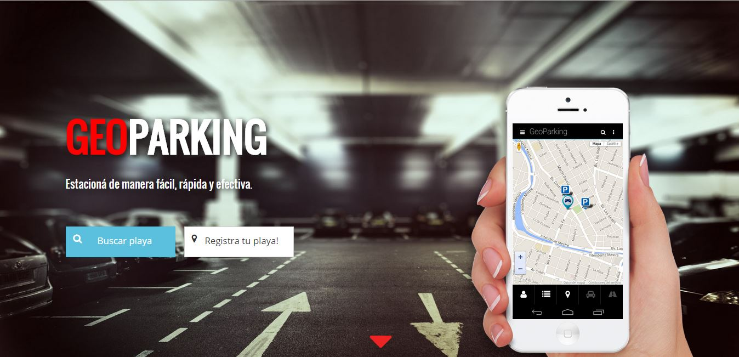

Imagen 1: Página principal GeoParking

La misma cuenta con toda una sección de información de producto, información sobre la aplicación **móvil** GeoParking, un sector destinado a feedbacks de los usuarios, información acerca de los creadores y un formulario de contacto para realizar cualquier tipo de consulta y/o sugerencia.

Como se puede observar en la ***imagen 1***  el sistema posee dos botones:

* Buscar playa: Al hacer clic en él se abrirá el sistema de consultas de playas de estacionamiento por ciudad, que será explicado más adelante.
* Registra tu playa: Como su nombre lo indica, este botón redireccionará al usuario hacia un formulario de registro de usuario y registro de playas de estacionamiento. Válido para aquellos administradores o dueños de playas de estacionamiento que deseen registrar su playa para ser visualizada por los usuarios de las aplicaciones web y móvil.

### Tipos de usuarios

El sistema web GeoParking maneja un sistema de roles y permisos para tipos de usuario. Los dos tipos de usuarios que interactúan con el sistema son:

* Usuarios registrados: Aquellos que poseen un nombre de usuario para iniciar sesión en el sistema y poder utilizar características que un usuario con el rol no registrado o visitante, no podría. Más adelante se detalla cuáles son estas características.
* Usuarios no registrados o visitante: Aquellas personas que no desean registrarse en el sistema y sólo realizan consultas sobre playas de estacionamiento cercanas a su posición, domicilio, trabajo, punto de interés, etc.

### 

### Registro de usuarios

El proceso de registro de usuario consiste en ingresar al menú superior derecho de la página de consulta de playas haciendo clic sobre el botón indicado en la siguiente imagen:

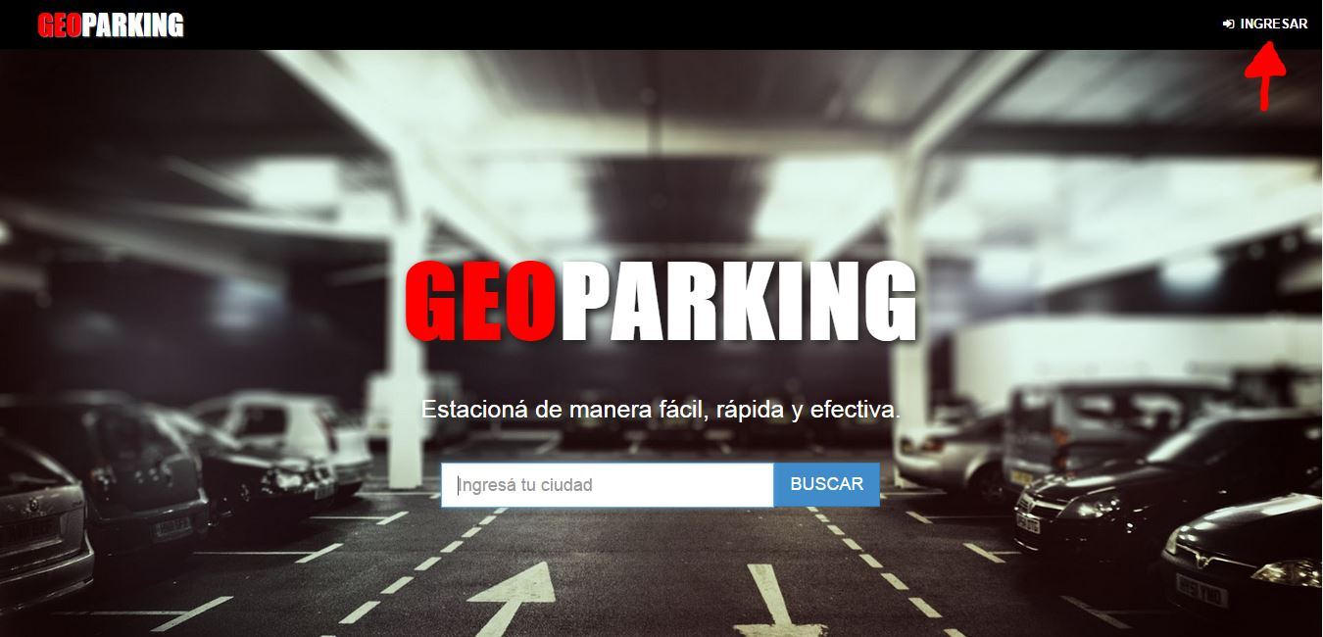

Imagen 2: Botón de ingreso al sistema

Al hacer clic, se abrirá una ventana que le permitirá a la persona, iniciar sesión (si ya posee una cuenta) o registrarse, en caso contrario. En la imagen a continuación se muestra esta característica:

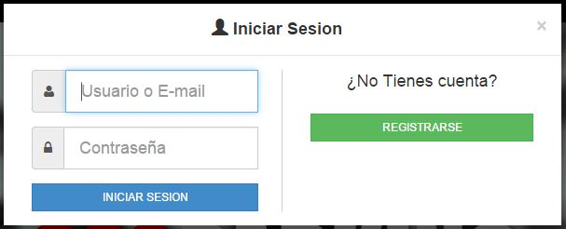

Imagen 3: Ventana de inicio de sesión /registro de nuevos usuarios

#### Nuevos usuarios

Para registrarse en el sistema, deberá presionar el botón “**Registrarse**” denotado de color verde, del lado derecho de la ventana. Una vez presionado el mismo, se abrirá un formulario de registro de nuevos usuarios:

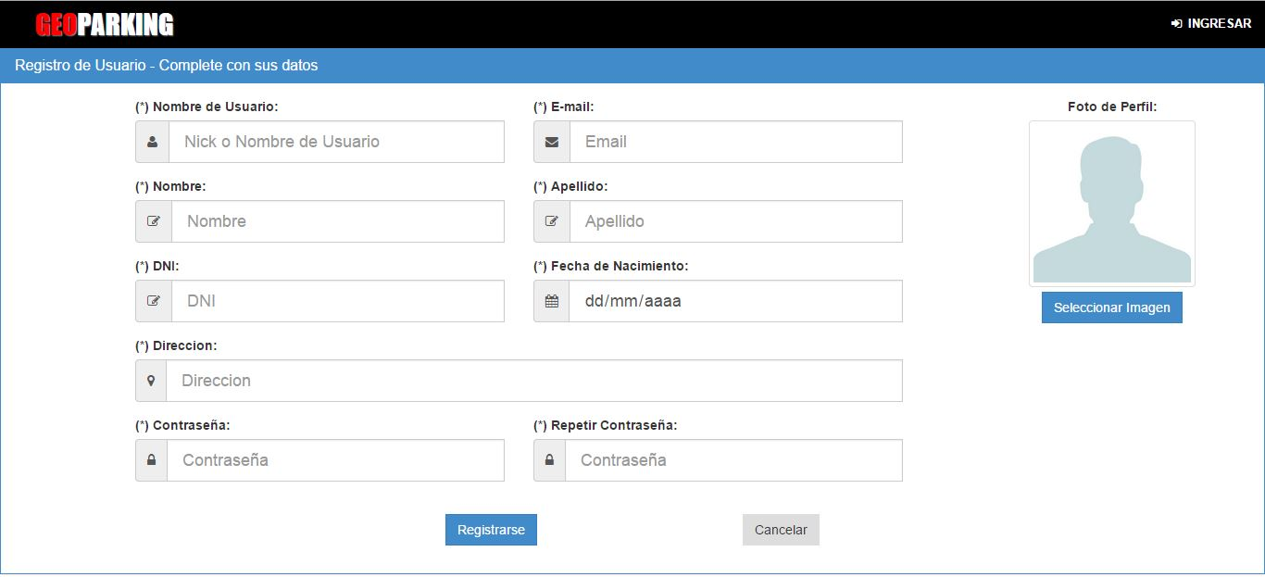

Imagen 4: Formulario de registro de nuevos usuarios

Deberá completar todos los campos obligatorios denotados por el signo (*) y a continuación presionar sobre el botón **“Registrarse”**.

El sistema validará la información brindada y en caso de encontrarse correcta se le enviará un email al nuevo usuario con la información de su cuenta y con el link para validar la cuenta de usuario recién creada. Si el proceso fue exitoso deberá recibir un correo en su bandeja de entrada como el siguiente (verificar carpeta spam por las dudas):

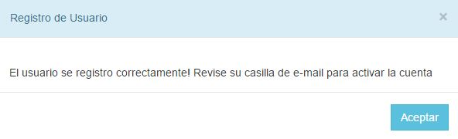

En caso contrario el sistema le notificará con mensajes de error, informándole que modifique los datos ingresados.

Será enviado un correo a la casilla proporcionada por el usuario para activar la cuenta:

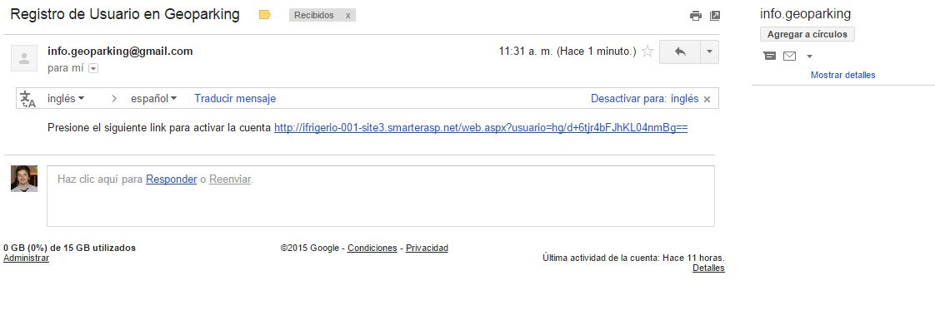

Imagen 5: Email de activación de cuenta

El usuario deberá hacer clic en el link proporcionado en el cuerpo del mensaje y será re direccionado mostrándole un mensaje de que su cuenta ha sido activada con éxito:

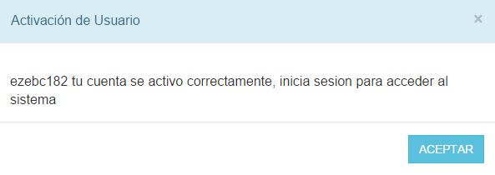

Imagen 6: Cuenta de usuario activada

#### Inicio de sesión

Una vez que el usuario confirmó la cuenta o si este ya poseía sus credenciales (usuario ya registrado), podrá acceder desde el botón “**Ingresar**” mediante su email o nombre de usuario y su contraseña y luego presionando el botón “**Iniciar sesión**”:

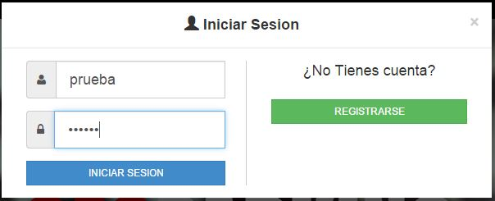

Imagen 7: Iniciando sesión

### Tipos de roles

GeoParking además del módulo de autenticación, cuenta con un módulo de permisos y roles de usuario para brindar un mecanismo de seguridad.

Los tres tipos de roles son:

* Registrado
* Administrador
* Súper administrador

En la siguiente tabla, se describe los permisos que tiene cada rol en el sistema:

Tabla 1: Permisos por rol de usuario

|  |  |
| --- | --- |
| Rol | Permisos |
| Registrado | * Consultar playas * Administrar solicitudes de conexión de playa. |
| Administrador | Todos los del rol ***registrado*** y:   * Administrar playas * Administrar zonas * Visualizar estadísticas * Aprobar/desaprobar solicitudes de conexión. |
| Súper administrador | Todos los del rol ***administrador*** y:   * Administrar permisos y roles |

## Consulta de playas

Todo usuario registrado así como también no registrado o visitante, podrá hacer uso del módulo de consulta de playas. Para ingresar al mismo, desde la página de inicio, presionando el botón “**Buscar playas**” lo cual abrirá una nueva página de consulta y donde deberá ingresar el nombre de la ciudad por el cuál desea consultar las playas, como se muestra a continuación:

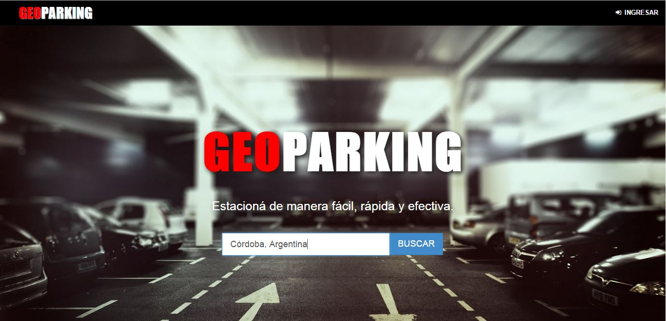

Imagen 8: Consultar playas - buscar ciudad

Paso siguiente, presionar el botón “**Buscar**”. Luego, se abrirá una nueva página que se muestra a continuación:

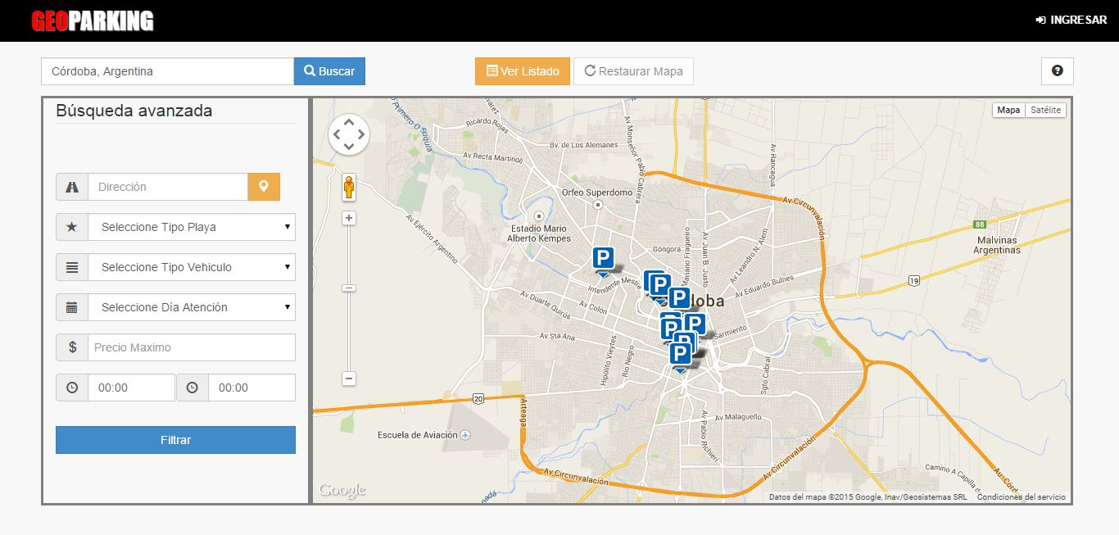

Imagen 9: Búsqueda de playas:

Como se muestra en la ***Imagen 7*** si el sistema encuentra playas, en la ciudad indicada en la página anterior, se visualizará un mapa con un marcador simbolizado por la letra **P (Playa)** por cada playa registrada en la ciudad correspondiente.

También se cuenta con un panel de búsqueda avanzada el cuál le permitirá filtrar los resultados por:

* Direcciones o puntos de interés (comercios, shoppings, teatros, cines, entes gubernamentales, etc.).
* Tipos de playa: techadas, descubiertas, subterráneas, etc.
* Tipos de vehículo: autos, motos, bicicletas, utilitarios, etc.
* Días de atención.
* Horarios de atención.
* Precios.

El usuario, podrá hacer clic sobre una playa y se desplegará una ventana con información relativa a la misma: Nombre, dirección, disponibilidad de ubicación, precio por hora, qué tipo de vehículos permite estacionar, etc. La siguiente imagen demuestra lo mencionado:

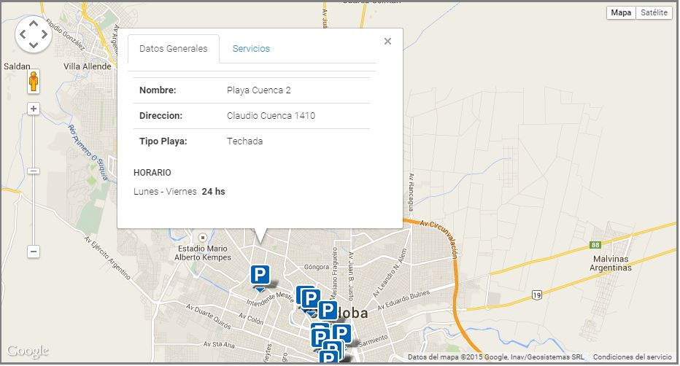

Imagen 10: Información de playa seleccionada

También si lo prefiere, el usuario podrá ver los datos de las playas de la ciudad solicitada en formato de tabla, presionando el menú “**Ver listado**”, como se indica a continuación:

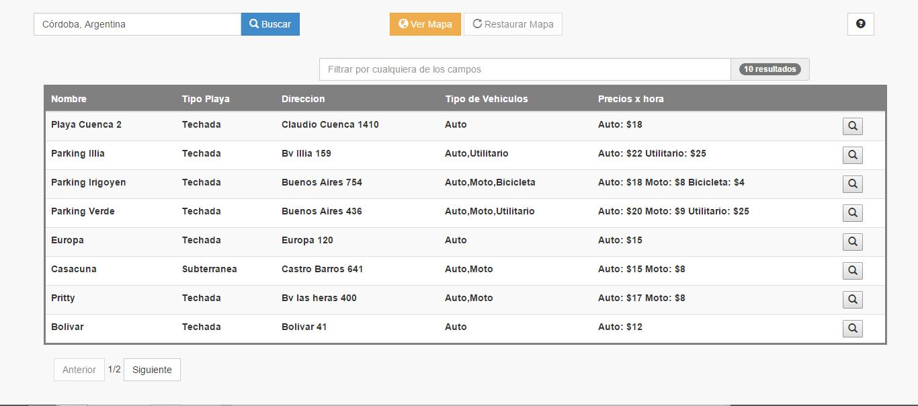

Imagen 11: Listado de playas

Podrá volver al modo mapa presionando el botón “**Ver mapa**”.

**Nota:** Para mayor información, podrá presionar el botón de ayuda ubicado en la esquina superior derecha de la página.

## Administración de playas

**IMPORTANTE:** Este módulo estará habilitado para aquellos usuarios con el rol de **administrador o superadministrador**. (Ver tabla permisos por roles).

El objetivo de este módulo es el de crear una playa debido a una solicitud de conexión (ver manual de procedimiento de conexión)

Para ello deberá ingresar al sistema con un usuario de tipo administrador e ir a la opción “**Administrar playas**”. Se abrirá una ventana con un cuadro de texto para buscar playas por ciudad y dos botones “**Buscar**” y “**Agregar**”.

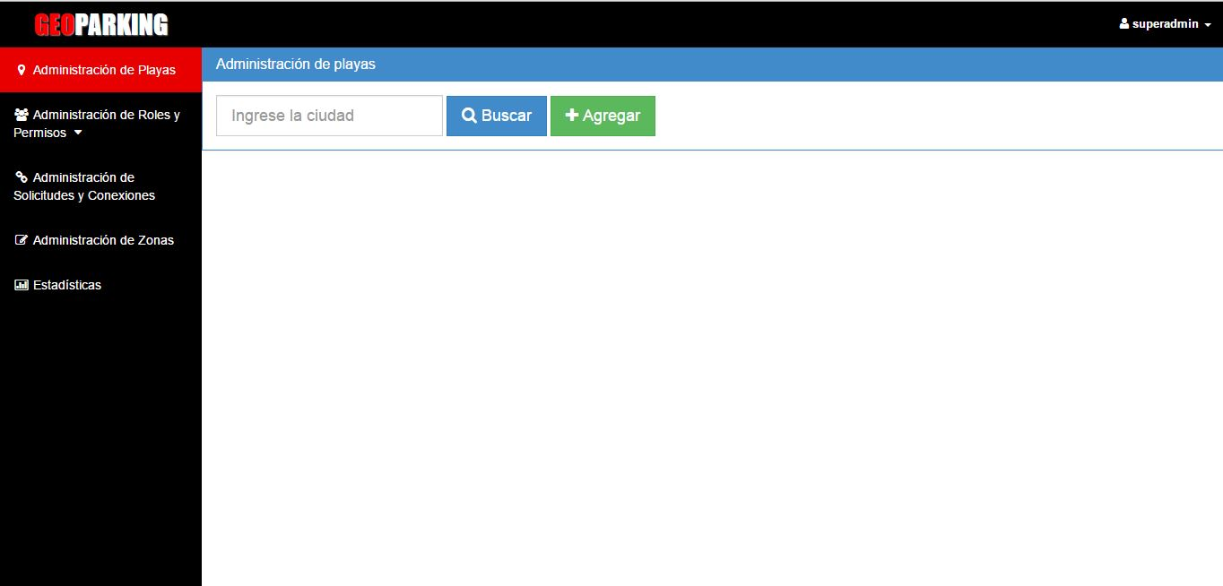

Imagen 12: Panel administración de playas

#### Agregar nueva playa

Al presionar el botón “**Agregar**” se abrirá una ventana modal donde se solicitarán datos relevantes de la nueva playa a registrar:

* Datos generales: nombre, dirección, teléfono, email, tipo de playa, horarios, precios, días de atención, tipos de vehículos, capacidades, etc.
* Direcciones: Una o más ubicaciones de la playa con soporte visual en mapa.

En las siguientes imágenes se muestran lo mencionado:

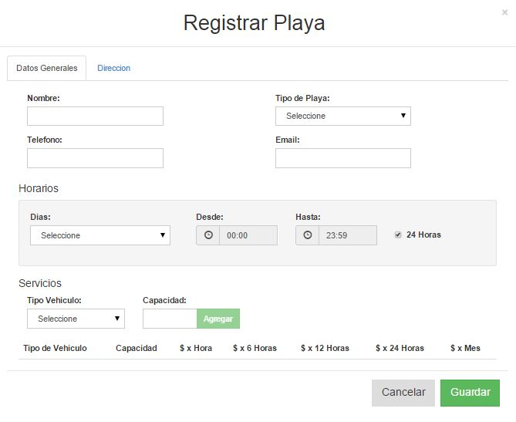

Imagen 13: Formulario registro de playa (datos generales)

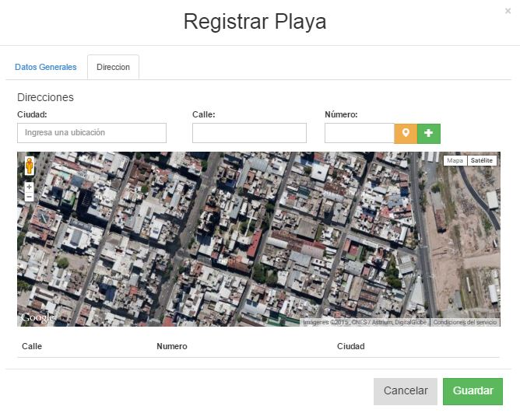

Imagen 14: Formulario registro de playa (direcciones)

**Nota:** Al presionar el botón denotado por un marcador (clip naranja) se mostrará un marcador de tipo de playa denotado por una P (Playa) en el mapa según la dirección brindada en los campos ciudad, calle y número. Este a su vez, podrá ser arrastrado y colocado en la dirección que precise el usuario.

Una vez completado el formulario el sistema validará la información ingresada y lo notificará al respecto.

#### Consultar playas registradas

Se podrán listar las playas registradas en una tabla para poder realizar 3 (tres) operaciones:

* Ver: Mostrará el formulario de playa con los campos deshabilitados. Sólo modo consulta.
* Editar: Podrá modificar los datos de la playa y actualizarlos.
* Eliminar: Se procederá a dar de baja la playa.

Según siguiente imagen:

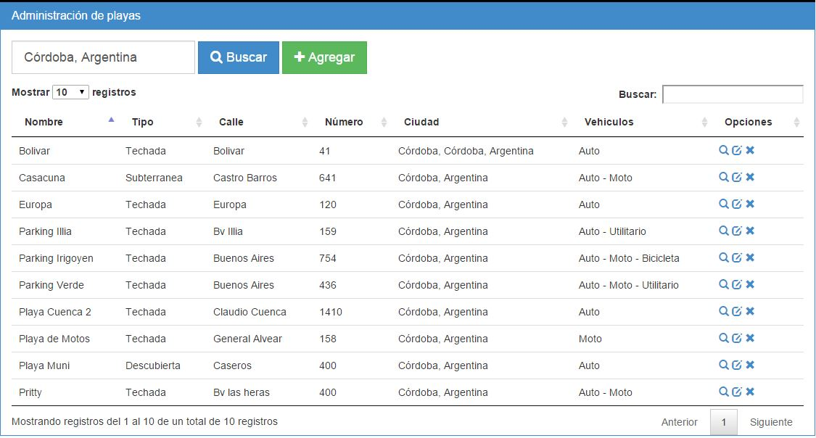

Imagen 15: Listado de playas registradas

## Administración de zonas

**IMPORTANTE:** Este módulo estará habilitado para aquellos usuarios con el rol de **administrador o superadministrador**. (Ver tabla permisos por roles).

Este módulo tiene como objetivo la gestión de zonas de una determinada ciudad. Esto será tenido en cuenta para el módulo de reportes y estadísticas, explicado más adelante.

Para ingresar, deberá loguearse en el sistema con un usuario tipo administrador. Luego en el panel de administrador, deberá dirigirse a la opción “**Administración de zonas**”, acto seguido se abrirá un panel con un mapa de la ciudad que usted haya elegido.

Si existen zonas ya creadas, se verán dibujadas en el mapa, caso contrario, el mapa estará sin zonas.

#### Registrar nueva zona

Para registrar una nueva zona, deberá presionar el botón “**Agregar**”, luego se habilitará en el mapa una herramienta para que pueda dibujar polígonos que reflejen la zona que desea registrar. Si desea, puede borrar y volver a comenzar mediante la paleta de opciones del mismo editor.

Una vez finalizado el proceso de dibujo de la zona, deberá proporcionarle un nombre a la zona, y luego presionar el botón “**Crear**”.

El sistema notificará de tal acción por caso exitoso o erróneo.

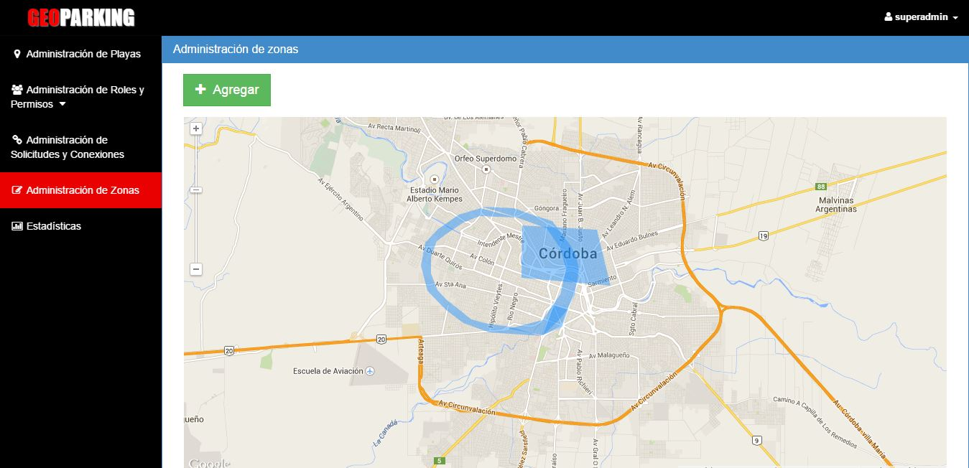

Imagen 16: Registrar nueva zona

## Reportes y estadísticas

Como su nombre lo indica este módulo consiste en el procesamiento de datos para confeccionar informes tabulados, en formato gráfico y que servirán de apoyo a la toma de decisiones del administrador de playas, ya sea este un dueño de playas de estacionamiento o hasta incluso un responsable del flujo de tráfico de una entidad gubernamental.

**IMPORTANTE:** Este módulo estará habilitado para aquellos usuarios con el rol de **administrador o superadministrador**. (Ver tabla permisos por roles).

Para acceder a esta funcionalidad, deberá loguearse como usuario con rol administrador y dirigirse al panel lateral izquierda presionando en la opción “**Estadísticas**” como lo muestra la siguiente imagen:

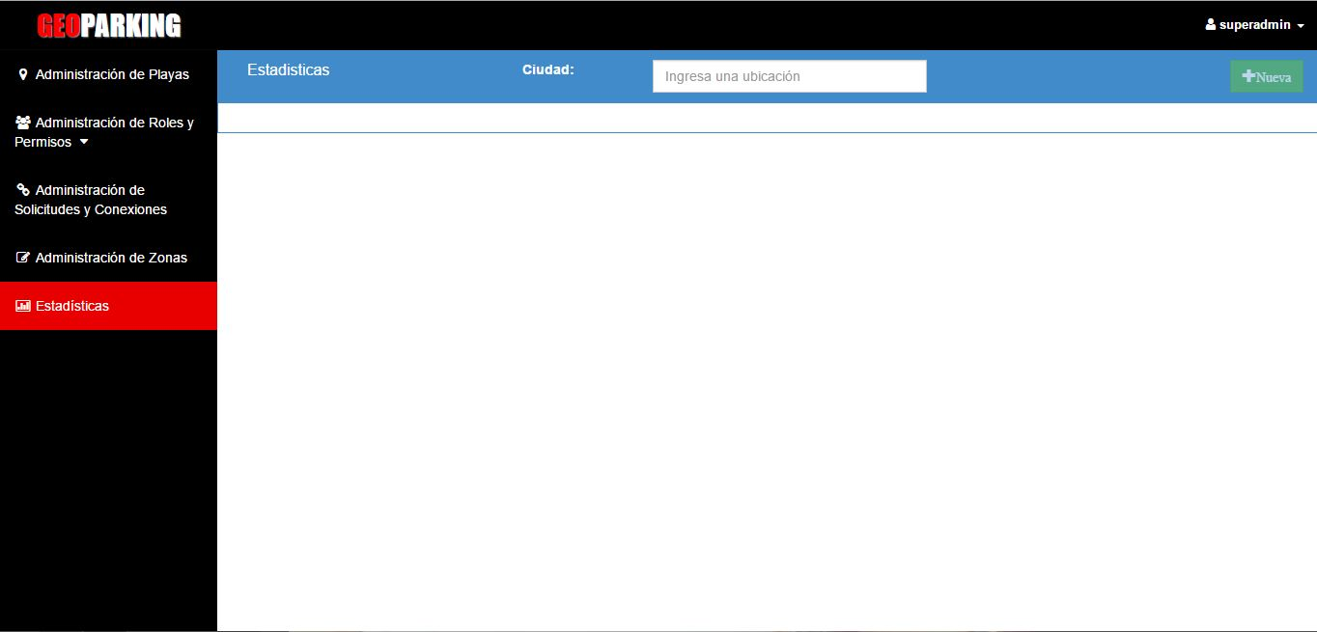

Imagen 17: Ingreso al panel estadísticas:

Como se puede observar en la imagen anterior, el usuario deberá ingresar el nombre de una ciudad en el campo rotulado con “**Ciudad**”.

Una vez cargada una ciudad, se habilitará el botón “**Nueva**” el cual desplegará dos opciones:

* Tiempo real
* Histórica

A continuación se explicará cada una.

### Tiempo real

El administrador, podrá visualizar la disponibilidad de las playas en tiempo real, pudiendo filtrar la información agrupándola en:

* Por tipos de playas
* Tipos de vehículos
* Playas

Existen dos tipos de gráficos, los cuales se pueden cambiar con el botón verde de:

* Gráfico de líneas: En el cual se visualiza en tiempo real la modificación de la disponibilidad.

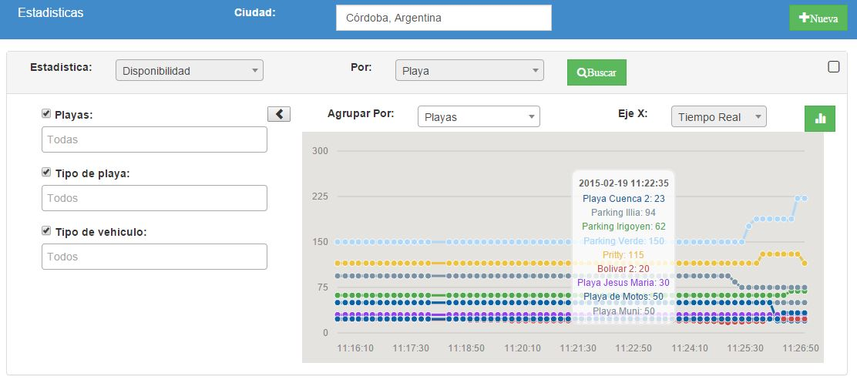

Imagen 18: Gráfico tiempo real de disponibilidades (lineal)

* Gráfico de densidad: Se podrá visualizar un mapa de la ciudad seleccionada el cual muestra círculos de colores con distinta intensidad por playa, los colores indican, de acuerdo a su intensidad, la disponibilidad de la playa.

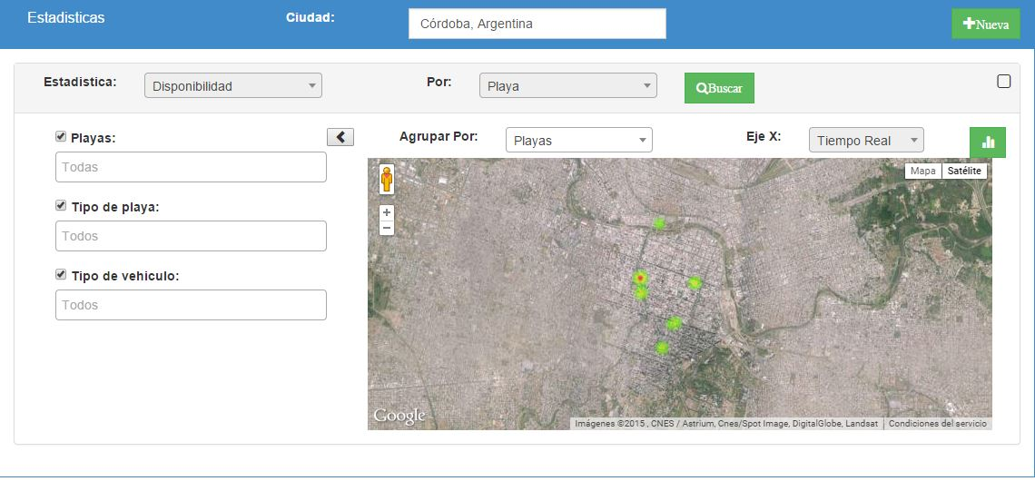

Imagen 19: Gráfico tiempo real de disponibilidades (densidad)

### Histórico

El usuario podrá ver en formato gráfico de torta, barras, líneas y áreas la cantidad total de consultas, promedio de disponibilidades por playas, tipos de playas y zonas. Como se puede evidenciar en la siguiente imagen:

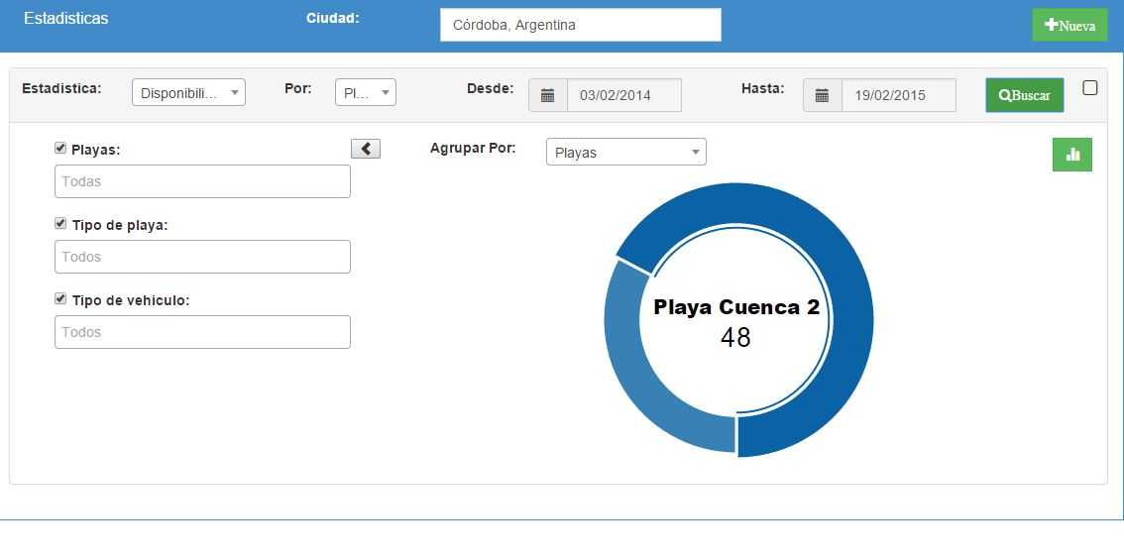

Imagen 20: Gráfico histórico (disponibilidades)

## Administración de solicitudes y conexiones

Este módulo, tiene por objetivo, vincular al dueño /administrador de playa(s) de estacionamiento consigo mismo.

**IMPORTANTE:** Este módulo estará habilitado para aquellos usuarios con el rol de **registrado para generar las solicitudes y de administrador o superadministrador para la aprobación y la creación de la conexión.** (Ver tabla permisos por roles).

**Nota:** Ver Manual de Procedimiento de Conexión Web Services

## Administración de roles y permisos

Este módulo tiene por objetivo, la creación de roles y la asignación de permisos a roles de usuario.

**IMPORTANTE:** Este módulo estará habilitado para aquellos usuarios con el rol de **superadministrador**. (Ver tabla permisos por roles).

### Crear un nuevo rol

El primer paso será loguearse en el sistema con una cuenta de tipo **superadministrador.** Luego, en el panel lateral izquierdo, seleccionar “Administración de roles y permisos” y dentro de este listado, presionar “**Crear rol**”.

Se abrirá un formulario donde deberá completar el nombre del rol y una breve descripción acercar del mismo. Paso siguiente, pulsar el botón **“Agregar**”, la siguiente imagen muestra lo descripto anteriormente:

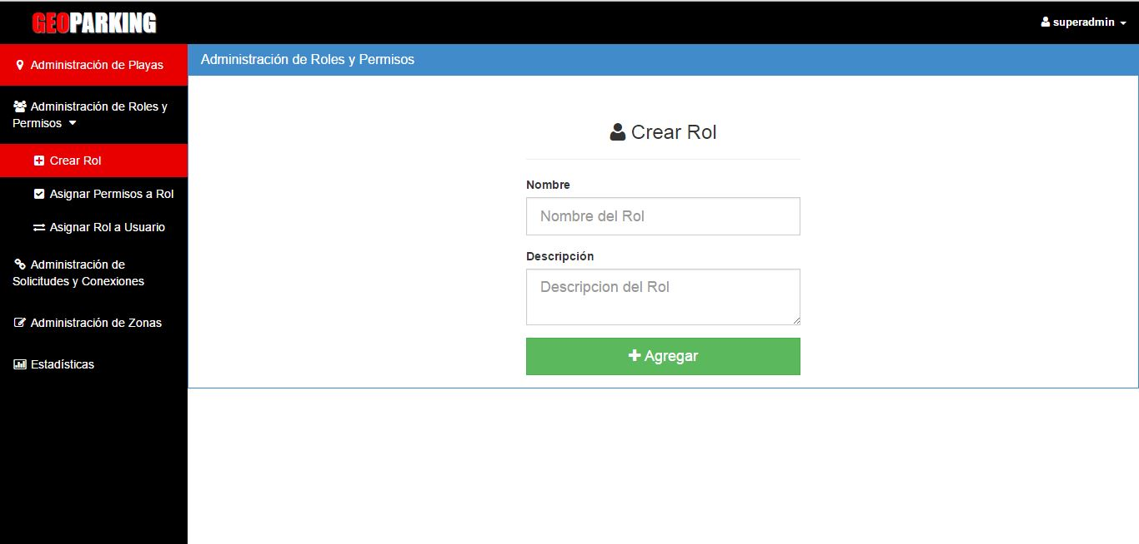

Imagen 21: Crear rol

El sistema notificará el resultado de dicha acción ya sea exitosa como errónea.

### Asignar permisos a rol

Para ello, deberá seleccionarse del panel lateral izquierdo, la opción “**Asignar permisos a rol**”. Se mostrará una lista desplegable de los roles existentes. Luego, para modificar los permisos para ese rol, deberá seleccionar los correspondientes del listado de opciones que se listan debajo, según siguiente imagen:

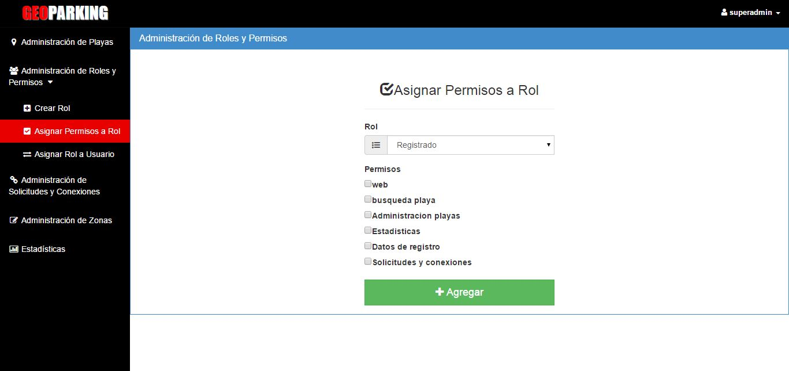

Imagen 22: Asignar permisos a rol de usuario

### Asignar rol a usuario

Consiste en otorgarle un rol a un usuario en particular para que tenga autorización o no en los diferentes módulos del sistema.

Para ello, deberá ingresar a la opción “**Asignar rol a usuario**” del panel lateral izquierdo y elegir de la lista desplegable el usuario y sobre este último elegir el rol pertinente. La siguiente imagen demuestra el procedimiento:

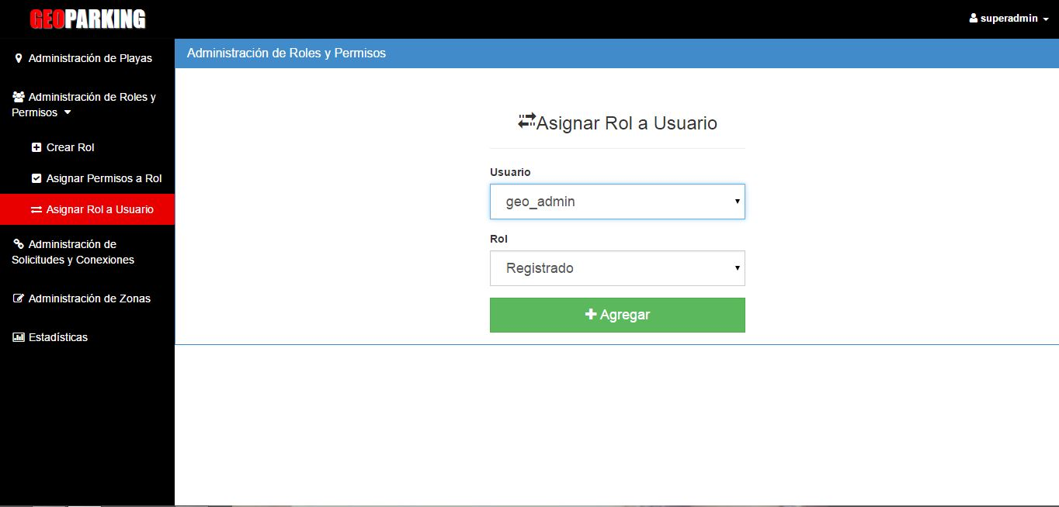

Imagen 23: Asignación de rol a usuario

## Contacto

Para mayor información, comuníquese con el equipo de soporte de GeoParking, enviándonos un correo a la siguiente dirección:

[info.geoparking@gmail.com](mailto:info.geoparking@gmail.com)

# Manual Usuario Móvil

## 

## Control de la documentación

### Control de la Configuración.

|  |  |
| --- | --- |
| **Título:** | Manual Usuario Web |
| Referencia: | GeoP_Documentacion_ManualUsuarioAppMóvil.docx |
| Autores: | Ezequiel Bär Coch |
| Fecha: | 20/10/14 |

### Histórico de Versiones.

|  |  |  |  |  |
| --- | --- | --- | --- | --- |
| **Versión** | **Fecha** | **Estado** | **Responsable** | **Cambios** |
| 1.0_DraftA | 20/10/14 | Pendiente de Revisión | Ezequiel Bär Coch [autor] |  |
| Versión 1.0 | 15/02/15 | Pendiente de revisión | Ezequiel Bär Coch [autor] | Modificaciones considerables, agregado de imágenes y tabla de imágenes. Descripciones generales |

Tabla de imágenes

Imagen 1: Principales tiendas donde descargar GeoParking Móvil 6

Imagen 2: Icono GeoParking 6

Imagen 3: Pantalla de bienvenida - Paso 1 7

Imagen 4: Pantalla de bienvenida - Paso 2 8

Imagen 5: Pantalla de bienvenida - Paso 3 9

Imagen 6: Pantalla principal 10

Imagen 7: Menú lateral izquierdo 11

Imagen 8: Listado de historial 12

Imagen 9: Formulario de contacto 13

Imagen 10: Pantalla de ajustes 14

Imagen 11: Panel búsquedas 15

Imagen 12: Resultado de búsqueda exitosa 16

Imagen 13: Representación de la búsqueda en mapa 17

Imagen 14: Listado de playas 19

Imagen 15: Visualizando el recorrido 20

Imagen 16: Ventana de confirmación guardar posición del vehículo. 21

Imagen 17: Ventana confirmación para regresar a la posición del vehículo 22

Imagen 18: Panel de trayectoria hacia posición 23

## Introducción

El propósito de este documento es el de guiar al usuario en la utilización de la aplicación móvil GeoParking. En primer lugar se explicará las principales funciones de esta aplicación y por último cómo descargarla desde las tiendas de Google Play, WindowsPhone y App Store.

## Funcionalidad de la aplicación GeoParking Móvil ®

La aplicación **GeoParking Móvil ®**tiene como objetivo brindar información sobre disponibilidad y ubicación de playas de estacionamiento cercanas a la ubicación actual del usuario a través del sistema de geo posicionamiento (GPS), a través de una interfaz amigable e intuitiva, permitiendo al usuario utilizarla de manera simple y efectiva.

Con **GeoParking Móvil ®**podrá:

* Buscar playas de estacionamiento cercanas a su posición actual.
* Visualizar el recorrido en tiempo **real** entre su posición y la playa destino.
* Guardar la ubicación de su vehículo.
* Visualizar las instrucciones de cómo llegar a su destino a través de un listado de pasos.
* Personalizar las búsquedas según su tipo de vehículo, radio de alcance de búsqueda y precisión por GPS.
* Guardar el historial de las últimas 5 (cinco) playas consultadas por el usuario.
* Consultar por playas cercanas a un punto de interés. Ej: Shoppings, entes gubernamentales, restaurants, cines, etc.
* Ver video tutorial de ayuda que brinda información sobre cómo utilizar la aplicación.
* Enviar mensajes al administrador.
* Visitar los sitios oficiales de Geo Parking: Facebook y Twitter.

## Instalación de GeoParking Móvil ®

**GeoParking Móvil ®**se encuentra disponible para su descarga desde su dispositivo en las tiendas de:



Imagen 1: Principales tiendas donde descargar GeoParking Móvil

Nota:

Durante el proceso de instalación, la aplicación le pedirá permisos de acceso a:

* Conexión a internet (3G, 4G, Wi-Fi).
* Funciones básicas del dispositivo móvil: Estado de la batería.
* Funciones de geolocalización (GPS).

Una vez completada la instalación le aparecerá en el listado de sus aplicaciones el ícono de **GeoParking Móvil ®:**



Imagen 2: Icono GeoParking

## Utilización de GeoParking Móvil ®

Para utiliza la aplicación usted deberá abrir la misma, yendo al menú de listado de aplicaciones instaladas de su dispositivo y localizar el ícono **GeoParking Móvil ®.**

Si es la primera vez que la utiliza, se abrirá una pantalla de bienvenida que lo guiará en la configuración inicial (*) de la aplicación, solicitándole que brinde algunos datos: el tipo de vehículo que suele utilizar, si desea habilitar el GPS para mejorar la precisión de su posición y el radio de alcance de búsqueda, expresado en metros, que será utilizado para la búsqueda de playas de estacionamiento a partir de su posición actual. Luego de finalizar con el proceso de configuración inicial, se mostrará la pantalla inicial de GeoParking que cuenta con la siguiente información:

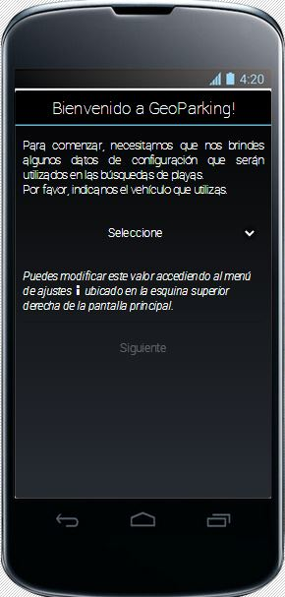

Imagen 3: Pantalla de bienvenida - Paso 1

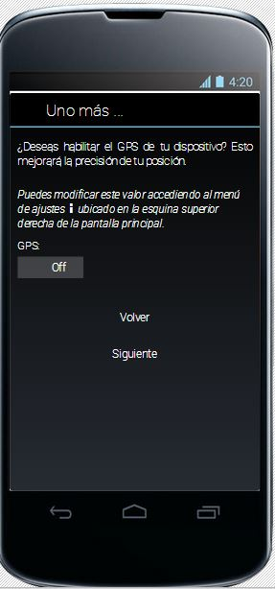

Imagen 4: Pantalla de bienvenida - Paso 2

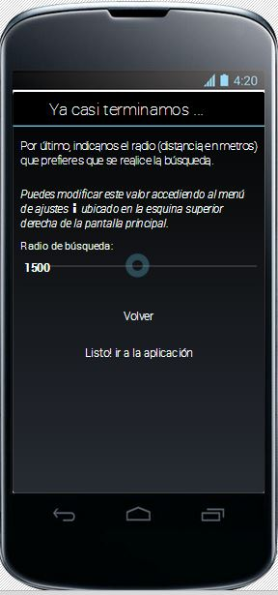

Imagen 5: Pantalla de bienvenida - Paso 3

(*) Nota: Estos datos podrán ser modificados desde el panel de ajustes ubicado en la esquina superior derecha de la pantalla inicial.

Por el contrario, si ya utilizó al menos una vez la aplicación, directamente se mostrará la pantalla inicial de GeoParking, sin la pantalla de bienvenida y configuración inicial.

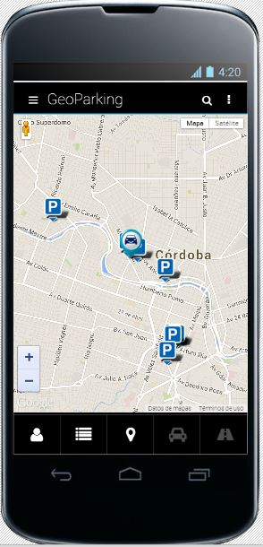

Imagen 6: Pantalla principal

* Panel lateral izquierdo: Este panel muestra información sobre :

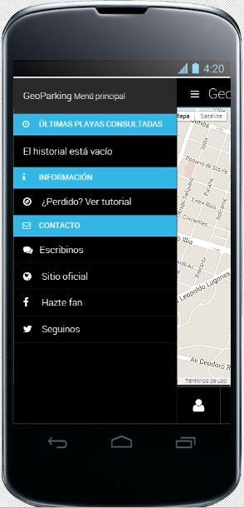

Imagen 7: Menú lateral izquierdo

* **Historial:** Si es la primera vez que utiliza la aplicación o si nunca consulto una playa, este historial estará vacío. Por el contrario, almacenará las últimas 5 (cinco) playas consultadas con el objeto de buscarlas rápidamente.

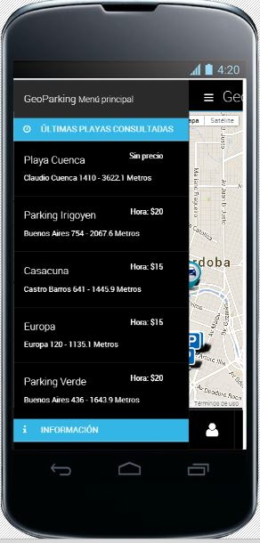

Imagen 8: Listado de historial

* **Contacto:** Al presionar en él se abrirá un formulario de contacto que le permitirá enviar mensajes al soporte técnico de GeoParking con el objetivo de notificar errores o brindar sugerencias.

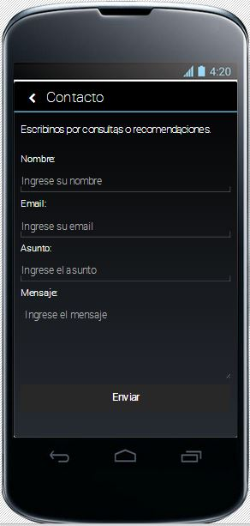

Imagen 9: Formulario de contacto

* Enlace a sitio oficial: Al presionar este botón se abrirá el navegador y lo re direccionará al sitio oficial de GeoParking.
* Enlace a la cuenta oficial de Facebook.
* Enlace a la cuenta oficial de Twitter.
* **Menú de ajustes:** Se abrirá una página mostrando los datos configurados en la pantalla de bienvenida. Los mismos podrán ser modificados y luego deberá presionar el botón “Guardar” para que se efectúen los cambios.

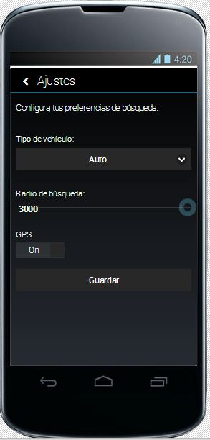

Imagen 10: Pantalla de ajustes

* **Menú de búsqueda:** Al presionar este botón se abrirá un panel lateral derecho en el cual contara de :

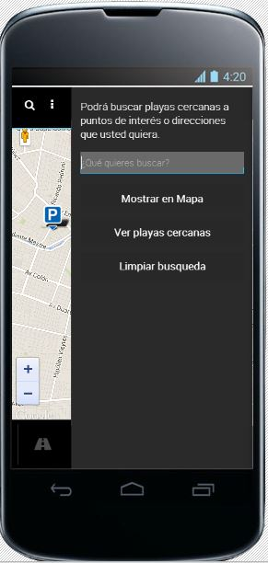

Imagen 11: Panel búsquedas

* Un campo de texto donde podrá ingresar un criterio de búsqueda, siendo este alguno de los siguientes:
  + Puntos de interés (shoppings, entes gubernamentales, escuelas, universidades, direcciones, plazas, etc.).

Una vez que usted ingrese un punto de interés y seleccione desde el listado desplegable le notificará mediante un mensaje “Encontrado en: *<Nombre de ciudad, Provincia>”*

* Botón “Mostrar en mapa”: Al presionar sobre él se dibujará en el mapa, en el caso de que la búsqueda haya sido exitosa, lo que usted indicó a buscar.
* Botón “Ver playas cercanas”: Este botón hará que se muestre un listado de playas cercanas (según el radio de búsqueda configurado en el menú de ajustes) desde el punto de interés a la/s playa/as.
* Botón “Limpiar mapa”: El cuál como su nombre lo indica, borrará los puntos de interés buscados.

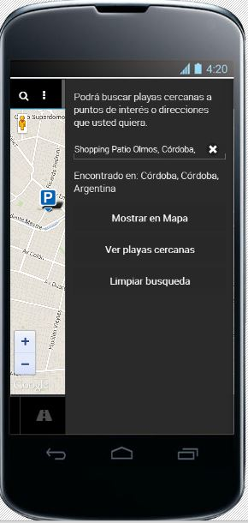

Imagen 12: Resultado de búsqueda exitosa

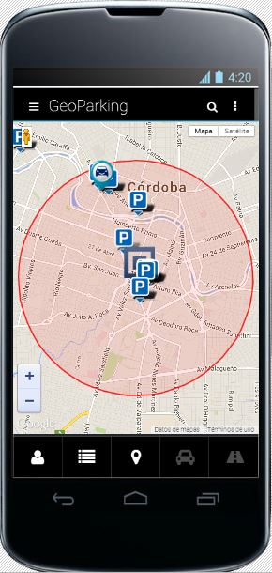

Imagen 13: Representación de la búsqueda en mapa

* **Menú de botones:** Estos botones se encuentran en el margen inferior de la pantalla principal y está compuesto de (en orden de izquierda a derecha):

## Botones principales

|  |  |
| --- | --- |
| Botón | Nombre |
|  | **Centrar mapa en mi posición** |
|  | **Ver listado de playas** |
|  | **Guardar posición del vehículo** |
|  | **Regresar a vehículo** |
|  | **Ver trayectoria (paso a paso)** |
|  |  |

### Explicación

***Centrar mapa en mi posición:*** Este botón le permitirá mediante una animación, localizar su posición actual en el mapa.

***Ver listado de playas:*** Esta opción le mostrará en formato de listado, las playas de estacionamiento que estén cercanas al radio de alcance definido en la configuración1. Cada una de estas playas, contendrá la siguiente información (si la tuviese):

* Nombre de la playa
* Disponibilidad: Este será representado mediante una imagen que denota la cantidad de lugares disponibles del tipo de vehículo que usted indicó en el menú de ajustes, con colores representativos que indican gran disponibilidad 20 o más (+30) en color verde, mediana disponibilidad desde 19 a 10 de color amarillo, baja disponibilidad de 9 a 1 en color rojo y sin disponibilidad (0) cero en color bordó.
* Dirección de la playa.
* Distancia desde la posición actual (o si usted buscó un punto de interés, esta distancia será entre la playa y dicho punto).
* Precio por hora (si lo tuviese).

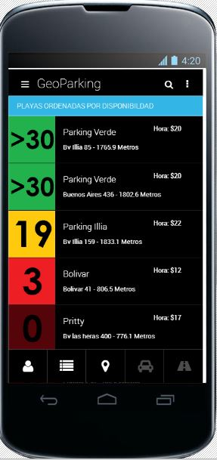

Imagen 14: Listado de playas

## Dirigirse a playa

 Ya sea que usted presione sobre un icono de playa o desde el menú para ver el listado de playas cercanas y haga clic sobre una opción del listado, GeoParking, le mostrará mediante una trayectoria de color azulada el camino desde su ubicación hasta la playa. En cualquier momento usted podrá cancelar el recorrido del mismo

presionado el botón , lo que hará que el recorrido dibujado desaparezca del mapa.

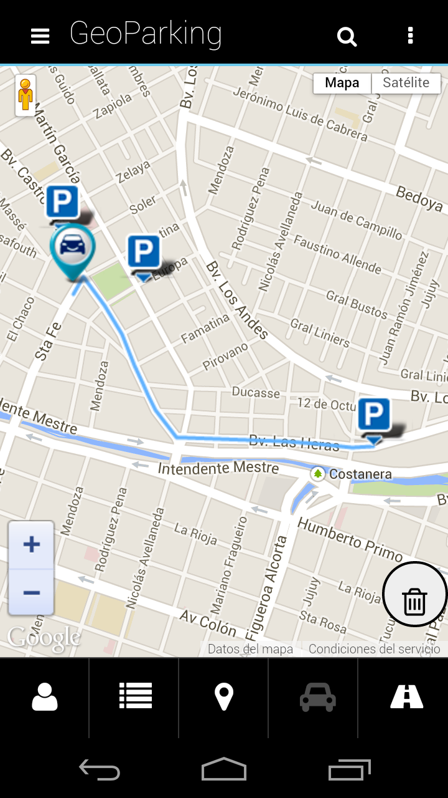

Imagen 15: Visualizando el recorrido

***Guardar la ubicación del vehículo:*** Podrá, si gusta, guardar última ubicación donde dejó estacionado su vehículo (ya sea en playa de estacionamiento o en un área libre como la calle, un estacionamiento público, etc.) Esto almacenará en su dispositivo dicha ubicación para luego poder mediante la funcionalidad de ***“Regresar a mi vehículo”*** visualizar la trayectoria a pie desde su posición tomada como origen, a la de su vehículo (destino).

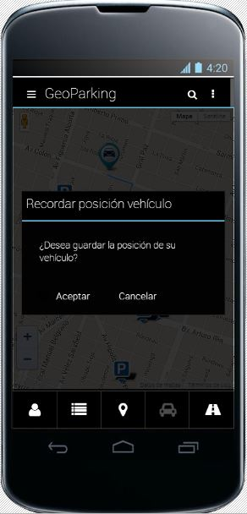

Imagen 16: Ventana de confirmación guardar posición del vehículo.

***Regresar a vehículo:*** Este botón por defecto está deshabilitado y sólo se habilitará en caso de que usted haya guardado una posición de su vehículo mediante el botón ***“Guardar la ubicación del vehículo”***. El fin de este botón, como su nombre lo indica le permitirá visualizar el camino de regreso a su vehículo si es que usted la registró previamente.

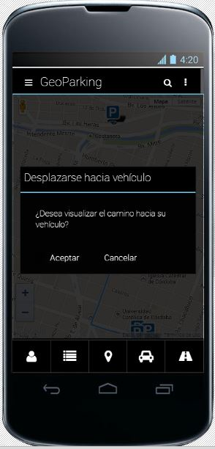

Imagen 17: Ventana confirmación para regresar a la posición del vehículo

***Mostrar trayectoria (paso a paso):*** El objetivo del mismo es mostrarle la información de trayectoria desde su posición hacia la playa o el vehículo, según sea la acción que usted esté realizando (yendo a playa o volviendo a vehículo). La misma será mostrada en un panel lateral derecho como se muestra en la siguiente figura:

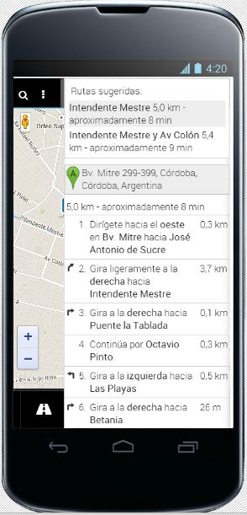

Imagen 18: Panel de trayectoria hacia posición

**Nota:** Según sea el recorrido que esté realizando:

**Ir a playa:** El panel trayectoria mostrará el recorrido desde el punto de vista de un automovilista, es decir la trayectoria la hará respetando los sentidos de las calles.

**Regresar a vehículo:** El panel de trayectoria mostrará el recorrido desde el punto de vista de un peatón, es decir la trayectoria probablemente no respetará el sentido de las calles.

## Contacto

Para solicitar más información sobre GeoParking, por favor comuníquese al equipo de soporte técnico:

Email: [info.geoparking@gmail.com](mailto:info.geoparking@gmail.com)

# Manual de Procedimiento de Conexión

## Control de la documentación

### Control de la Configuración.

|  |  |
| --- | --- |
| **Título:** | Manual de Procedimiento de Conexión |
| Referencia: | GeoP_Documentacion_ManualProcedimientoConexion_WS.docx |
| Autores: | Lucas Toneatto |
| Fecha: | 06/02/2015 |

### Histórico de Versiones.

|  |  |  |  |  |
| --- | --- | --- | --- | --- |
| **Versión** | **Fecha** | **Estado** | **Responsable** | **Cambios** |
| 1.0_DraftA | 06/02/15 | Pendiente de Revisión | Lucas Toneatto [autor] |  |
| 1.0_DraftB | 09/02/15 | Pendiente de Revisión | Lucas Toneatto [autor] | Se modificó para completar el modelo del negocio, parte legal. |
| 1.o_DraftC | 18/02/15 | Pendiente de Revisión | Lucas Toneatto [autor] | Se agregaron las imágenes, se modificó el hilo del proceso. Queda solo un mensaje sin poner la imagen. |

## Introducción

Un servicio web (en inglés, Web Service o Web Services) es una tecnología que utiliza un conjunto de protocolos y estándares que sirven para intercambiar datos entre aplicaciones. Distintas aplicaciones de software desarrolladas en lenguajes de programación diferentes, y ejecutadas sobre cualquier plataforma, pueden utilizar los servicios web para intercambiar datos en redes de ordenadores como Internet.

GeoParking, brinda a los sistemas de las playas de estacionamiento, servicios que permiten que la información de las mismas, esté actualizada constantemente en las aplicaciones pertenecientes a GeoParking.

Este manual de procedimientos está dirigido a las personas que son dueños de playas de estacionamiento o aquellos que las administran. El objetivo del mismo, es permitir que se establezca una relación formal con GeoParking, la cual les permitirá tener un flujo de información constante y actualizada con la plataforma GeoParking para poder aprovechar los beneficios que la misma ofrece.

Los aspectos que se desarrollan en este documento son meramente contractuales (tramites), es decir los pasos a seguir para establecer una relación entre la Playa de Estacionamiento y GeoParking; la que luego le permitirá formar parte del sistema y aprovechar con éxito las cualidades que brinda la plataforma.

## Consideraciones Generales

### GeoParking: Web Services, Arquitectura

El intercambio de información entre GeoParking y los Entes Externos (EE - Playas de Estacionamiento) se implementa a través de Web Services.

Todos estos web Services de negocio (WSN) están directamente accesibles a través de Internet, no se requiere el establecimiento de canales especiales de comunicaciones ni VPNs.

El acceso a los WSN está regulado por el servicio de Autenticación y Autorización, el cual autentica a los clientes y les concede permiso de acceso a cada uno de los WSN mediante el otorgamiento de un Token o Número de Acceso (NA).

El Token es válido para la utilización de todos los servicios. El cliente será responsable de presentar al WSN el NA otorgado por el servicio de Autenticación y Autorización, de lo contrario el WSN rechazará su solicitud de acceso.

## Trámite a realizar

Como se mencionó anteriormente, este documento describirá el proceso que debe llevar a cabo la persona responsable de una playa de Estacionamiento que quiera pertenecer a la plataforma GeoParking y poder hacer uso de la misma para la divulgación de sus actividades.

### Solicitud de Registración

Para comenzar el proceso de conexión a la plataforma GeoParking, el usuario se debe dirigir a la sección de la web GeoParking donde se le permite iniciar el trámite.

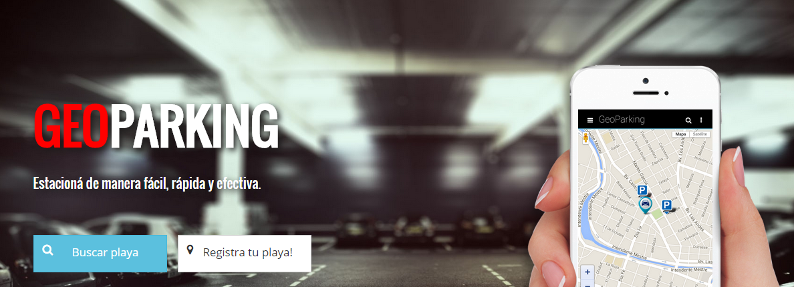

Imagen 1: Página Principal GeoParking

Para iniciar la registración debe presionar **Registra tu playa!**

Al presionar el link, se le pedirá al usuario registrarse. Para poder hacerlo, el mismo deberá completar el siguiente formulario.

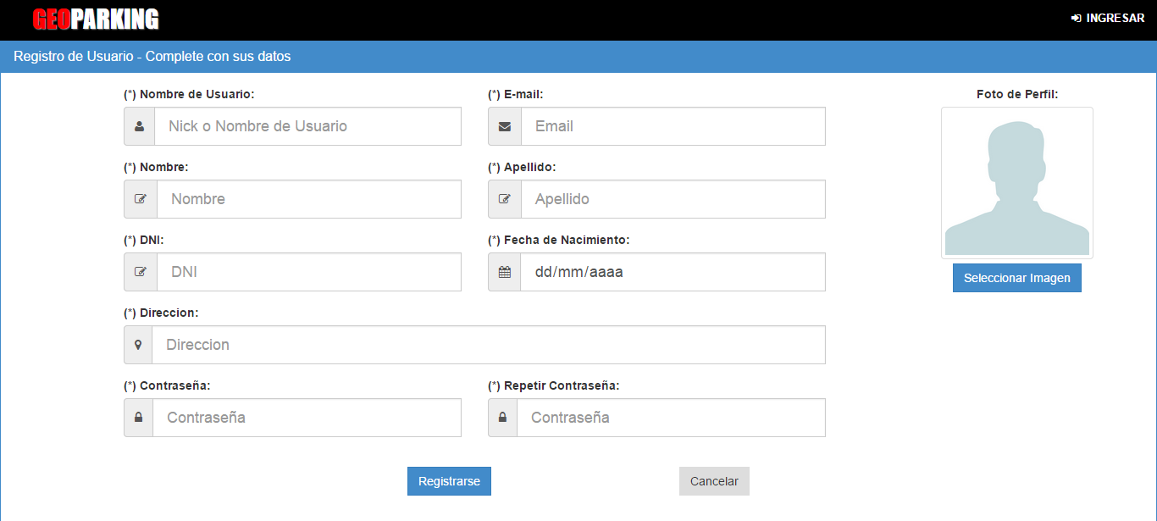

Imagen 2: Página Registro Usuario

Luego de ingresar los datos y que la registración se haya realizado correctamente, se mostrará un mensaje indicándole al usuario que le ha sido enviado un mail para que pueda confirmar la registración y además prosiga con el proceso de solicitud.

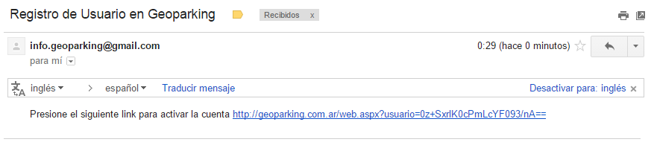

Imagen 3: Mail activar cuenta

Al acceder al link que se muestra en el mail, se lo redirigirá a una página donde se le comunicara la confirmación de la cuenta.

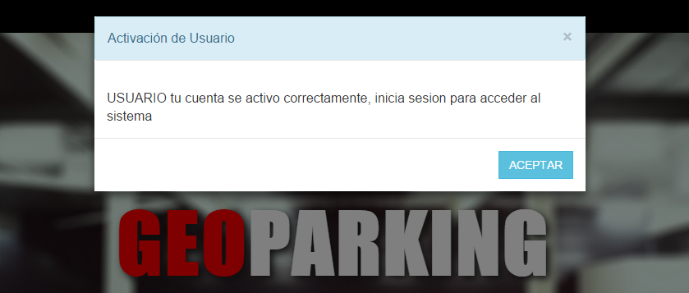

Imagen 4: Mensaje activación de cuenta

Para continuar y poder realizar la solicitud de registración de la playa debe proceder a ingresar al sistema e ir a la sección para las Solicitudes. Todo ello lo debe hacer de la siguiente manera. Primero el usuario debe ingresar al sistema con los datos con los que creo su cuenta.

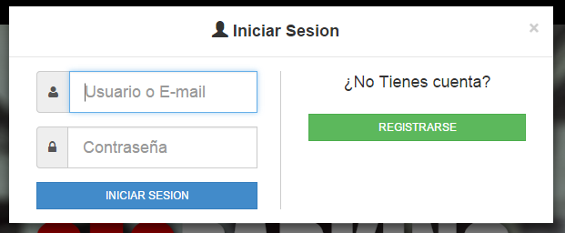

Imagen 5: Inicio sesión

Al iniciar sesión, automáticamente será redirigido a la sección de Administración de Solicitudes y Conexiones, donde podrá realizar la solicitud. Para ello debe presionar en **Crear Solicitud**.

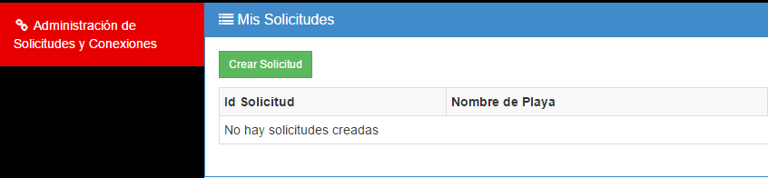

Imagen 6: Administración de Solicitudes

Al presionar el botón, se abrirá un formulario. El usuario debe completar el nombre de la playa y presionar el botón **Crear** para generar la solicitud.

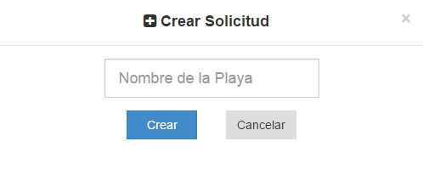

Imagen 7: Creación de Solictud

Automáticamente al crear la solicitud, la misma aparecerá como un registro de la tabla de solicitudes. Y la misma estará en estado pendiente hasta que un administrador de GeoParking la apruebe.



Imagen 1: Grilla de solicitudes

Además en el mismo instante de la creación, se le enviara al usuario un mail que contendrá la siguiente información:

* Datos del usuario.
* Documentación legal requerida de la playa
  + Constancia de CUIL
  + Fotocopia DNI del responsable
  + Constancia de CUIT
  + Constancia de AFIP
  + Ingresos Brutos
* Información de la playa a mostrar en el sistema.

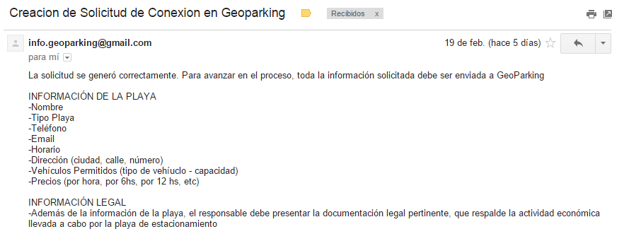

Imagen 1: Mail de confirmación de Solicitud

Mediante el panel de administración de solicitudes, el usuario podrá verificar el estado de la solicitud, hasta que el administrador de GeoParking la de por aprobada.

Llegado el momento en que la solicitud sea aprobada, la solitud desaparecerá del listado de solicitudes y aparecerá en la sección de conexiones.

Una vez ya existente la conexión el usuario deberá verificar la información de la playa, y si ésta es correcta, aceptar la conformidad de la conexión creada.

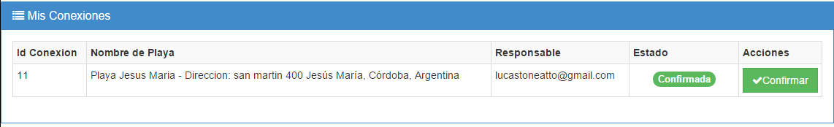

Imagen 1: Administración Conexiones

### Presentación de Documentación

Cuando el usuario haya confeccionado toda la documentación solicitada, debe enviar la misma a GeoParking para el proceso de creación de conexión entre la playa y la plataforma.

La información puede ser enviada por correo, mail o presentada personalmente en las instalaciones.

El representante de GeoParking se ocupara de validar la documentación presentada y proceder a la registración de la playa.

### Generación de Token (Número de Acceso)

EL siguiente paso es generar el Token (Número de Acceso), con el cual el sistema de la playa de estacionamiento podrá hacer usos de los servicios de GeoParking para mantener actualizada su información en tiempo real.

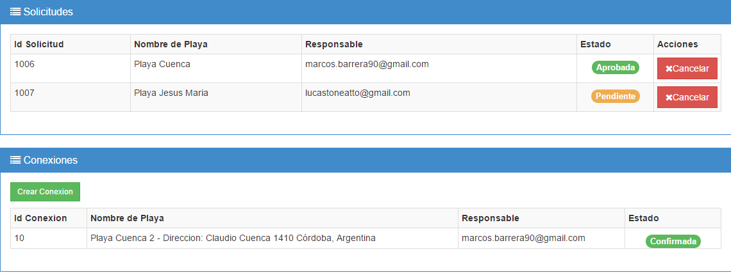

Imagen 1: Administración Solicitudes y Conexiones

Para la generación del Token, el administrador en su sección de conexiones, procederá a relacionar la playa y el usuario responsable que aparecen en la solicitud. Esta relación lo que produce es una conexión para que dicha playa pueda tener acceso a la utilización de los servicios web. Dicha conexión creada aparecerá en una grilla para la administración de las conexiones existentes en el sistema.

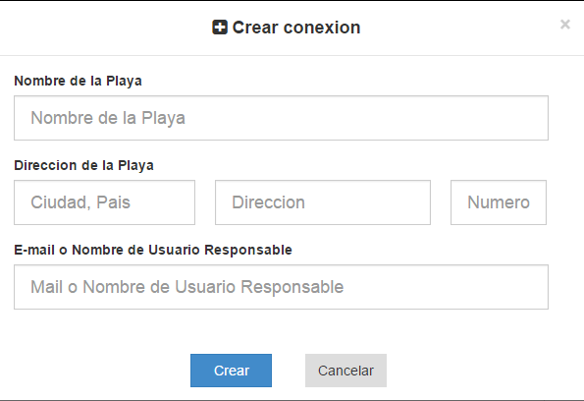

Imagen 1: Creación de Conexion

Al crear la conexión, la solitud pasara a ser un registro de las conexiones del sistema; y la misma espera ser confirmada por el responsable cuando pueda dar conformidad del buen funcionamiento de la API GeoParking con el sistema de la paya.



Imagen 1: Grilla de Conexiones

La generación del Token, pasara a formar parte del documento de acceso que se entregara al responsable de playa. Dicha información será enviada por email al usuario.

Los datos de acceso irán acompañados por una URL (Dirección Web) para que el responsable de la playa pueda obtener la documentación técnica requerida para la conexión y utilización de los servicios web. Dicha documentación está destinada a quien mantiene los sistemas de las playas de estacionamiento.

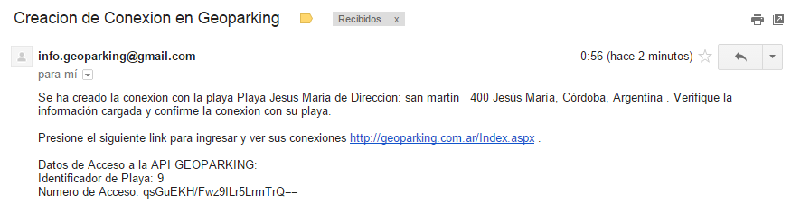

Imagen 1: Mail confirmación nueva conexión

### Confirmación de Conexión

Una vez aprobada la solicitud por parte de uno de los administradores de GeoParking, se habrá registrado la playa de estacionamiento y se habrá creado la conexión para la utilización de los Web Services.

Por un periodo de 15 días corridos, la playa de estacionamiento podrá hacer pruebas variadas usando todos los servicios brindados por GeoParking. Antes de finalizar ese plazo, la playa debe establecer la conformidad de la conexión en su panel de administración de conexiones.

Al estar en conformidad con el servicio de conexión brindado por GeoParking, se establece un compromiso por parte del responsable de la playa de brindar solo información veraz e integra a la plataforma.

En el panel de administración de solicitudes y conexiones del responsable de la playa, al dar la conformidad de la conexión debería quedar de la siguiente manera.



Imagen 1: Mis conexiones

Manual de Procedimiento Web Services

## 

## Control de la documentación

### Control de la Configuración.

|  |  |
| --- | --- |
| **Título:** | Manual Usuario Web |
| Referencia: | GeoP_Documentacion_ManualProcedimientos_WS.docx |
| Autores: | Lucas Toneatto |
| Fecha: | 28/12/2014 |

### Histórico de Versiones.

|  |  |  |  |  |
| --- | --- | --- | --- | --- |
| **Versión** | **Fecha** | **Estado** | **Responsable** | **Cambios** |
| 1.0_DraftA | 28/12/14 | Pendiente de Revisión | Lucas Toneatto [autor] |  |
| 1.0_DraftB | 06/02/15 | Pendiente de Revisión | Lucas Toneatto [autor] | Se crearon cambios en la autenticación. |

## Introducción

Un servicio web (en inglés, Web Service o Web Services) es una tecnología que utiliza un conjunto de protocolos y estándares que sirven para intercambiar datos entre aplicaciones. Distintas aplicaciones de software desarrolladas en lenguajes de programación diferentes, y ejecutadas sobre cualquier plataforma, pueden utilizar los servicios web para intercambiar datos en redes de ordenadores como Internet.

GeoParking brinda variados servicios para que aplicaciones clientes utilizadas en las playas de estacionamiento, puedan estar comunicadas y permitan que la información actualizada al momento este disponibles para los usuarios de las aplicaciones pertenecientes a GeoParking.

Este manual de procedimientos le permitirá a los desarrolladores encargados de los sistemas de las distintas playas de estacionamientos, tener un flujo de información constante y actualizada con la plataforma GeoParking para poder aprovechar los beneficios que la misma ofrece.

Los aspectos que se desarrollan en este documento son meramente técnicos, para los demás aspectos legales y de trámites, existe otro documentos dedicado específicamente a ello.

## Consideraciones Generales

### GeoParking: Web Services, Arquitectura

El intercambio de información entre GeoParking y los Entes Externos (EE - Playas de Estacionamiento) se implementa a través de Web Services.

Todos estos web Services de negocio (WSN) están directamente accesibles a través de Internet, no se requiere el establecimiento de canales especiales de comunicaciones ni VPNs.

El acceso a los WSN está regulado por el servicio de Autenticación y Autorización, el cual autentica a los clientes y les concede permiso de acceso a cada uno de los WSN mediante el otorgamiento de un Token o Número de Acceso (NA).

El Token es válido para la utilización de todos los servicios. El cliente será responsable de presentar al WSN el NA otorgado por el servicio de Autenticación y Autorización, de lo contrario el WSN rechazará su solicitud de acceso.

## Especificación Técnica de Autenticación y Autorización

La siguiente sección del documento describe los aspectos técnicos del servicio de Autenticación y Autorización perteneciente a GeoParking. Dicho servicio es necesario para que Entes Externos a la AFIP (EE) accedan a los WebServices de Negocio (WSN) ofrecidos por GeoParking.

### Descripción General del Servicio

El WS de Autenticación y Autorización es un servicio que permite que los computadores pertenecientes a GeoParking y Entes Externos intercambien información en forma directa sin intervención de operadores. En dicha tarea intervienen los siguientes componentes:

• Un cliente de WS desarrollado por un EE siguiendo las especificaciones de este documento.

• El WSAA, WS publicado por GeoParking que implementa la autenticación de los computadores del EE y la autorización del mismo como consumidor para todos los WebService de Negocio (WSN).

Al usar especificaciones y protocolos estándares (PKI, XML, CMS, WSDL y SOAP) el cliente puede ser desarrollado con cualquier lenguaje de programación moderno.

Para que un Ente Externo a la AFIP (EE) esté autorizado a usar un WSN de GeoParking, deberá realizar un trámite administrativo previo, cuya descripción esta fuera del alcance de este documento.

Una vez finalizado exitosamente dicho trámite, el que incluye el alta de los CEE, el EE quedará registrado en el servicio de autorización de GeoParking como entidad autorizada para usar el WSN.

### Petición de Servicio

Para realizar una consulta a los servicios de GeoParking, la URL de a petición deberá estar compuesta por los parámetros solicitados para la respuesta del servicio como así también, siempre deberá estar el parámetro correspondiente al TOKEN de autenticación y autorización.

Por razones de simplicidad el parámetro Token no aparece en la descripción de uso de los servicios web, pero es requisito obligatorio que el mismo sea enviado en cada petición.

## Actualización de datos de Playa de Estacionamiento

### Objetivo

Permitirle a la aplicación cliente actualizar información referente a la playa de estacionamiento.

Dicha necesidad de actualización puede ser generada por el cambio de información por parte del sistema de la playa de estacionamiento, el cual deberá verse reflejado en GeoParking.

Las operaciones que contempla este servicio son:

* Actualización de Nombre y Email de la playa.
* Actualización de Tipo de Playa.
* Actualización de horario.

### Alcance

Desde que surge un cambio de información en el sistema de la playa de estacionamiento, hasta la misma playa puede plasmar ese cambio en la plataforma GeoParking, para que esté disponible a todos los usuarios que realicen consultas, tanto web como móvil.

### Operatoria

**ACTUALIZACION NOMBRE y EMAIL:** esta operatoria le permite a la aplicación cliente modificar información de la playa de estacionamiento referida a su nombre y a su dirección de correo.

Para usar dicha funcionalidad se requiere la siguiente información:

* Identificador de la Playa de Estacionamiento: id de la playa de estacionamiento en el sistema GeoParking.
* Nombre de la Playa: el nuevo nombre de la playa de estacionamiento.
* Email: la nueva dirección de correo electrónico de la playa de estacionamiento.

Tipo de Consulta: **POST**

La **URL** del servicio a utilizar es:

* <http://geoparking.com.ar/api/Playas/PostActualizarNombreEmailPlaya>

La **DATA** a enviar:

* data= “IdPlaya=**<idPlaya>**&Nombre**=<nombrePlaya>**&Mail=**<emailPlaya>**”

**ACTUALIZACION TIPO PLAYA:** esta operatoria permite a la aplicación cliente modificar el tipo de playa de estacionamiento.

Para usar dicha funcionalidad se requiere la siguiente información:

* Identificador de la Playa de Estacionamiento: id de la playa de estacionamiento en el sistema GeoParking.
* Identificador del Tipo de Playa: el id del nuevo tipo de playa de estacionamiento.

Tipo de Consulta: **POST**

La **URL** del servicio a utilizar es:

* [http://geoparking.com.ar/api/Playas/PostActualizarTipoPlaya](http://geoparking.com.ar/api/Playas/PostActualizarTipoPlaya%20)

La **DATA** a enviar:

* data= “IdPlaya=**<idPlaya>**&TipoPlayaId**=<idTipoPlaya>**”

**Tabla de Tipo de Playa**

|  |  |
| --- | --- |
| ID | TIPO PLAYA |
| 1 | **Techada** |
| 2 | **Descubierta** |
| 3 | **Subterránea** |

**ACTUALIZACION HORARIO:** esta operatoria permite a la aplicación cliente modificar el horario en el cual la playa de estacionamiento permanece abierta.

Para usar dicha funcionalidad se requiere la siguiente información:

* Identificador de la Playa de Estacionamiento: id de la playa de estacionamiento en el sistema GeoParking.
* Identificador del Día de Atención: id del Día de Atención de la playa de estacionamiento.
* Hora Desde: hora de apertura de la playa de estacionamiento.
* Hora Hasta: hora de cierre de la playa de estacionamiento.

Tipo de Consulta: **POST**

La **URL** del servicio a utilizar es:

* [http://geoparking.com.ar/api/Playas/PosActualizarHorarioPlaya](http://geoparking.com.ar/api/Playas/PosActualizarHorarioPlaya%20)

La **DATA** a enviar:

* data= “IdPlaya=**<idPlaya>**&DiaAtencionId**=<idDiaAtencion>**

&HoraDesde**=<horaDesde>**&HoraHasta**=<horaHasta>**”

**Tabla de Días de Atención**

|  |  |
| --- | --- |
| ID | DÍAS |
| 0 | **Domingo** |
| 1 | **Lunes** |
| 2 | **Martes** |
| 3 | **Miércoles** |
| 4 | **Jueves** |
| 5 | **Viernes** |
| 6 | **Sábado** |

## **Actualización de Disponibilidad de Vehículos**

### Objetivo

Permitirle a la aplicación cliente actualizar la disponibilidad de lugares de un tipo de vehículo en particular de la playa de estacionamiento.

Dicha necesidad de actualizar una disponibilidad puede ser generada por el ingreso o egreso de vehículos a playa de estacionamiento, como así también por el estado de disponibilidades del sistema actual y su conexión con GeoParking.

### Alcance

Desde que surge el evento que causa la modificación de la disponibilidad, hasta que dichos cambios se ven reflejados en la disponibilidad actual del tipo de vehículo a modificar.

En la operatoria se detallaran las distintas maneras con las cual el cliente podrá trabajar.

### Operatoria

Hay tres eventos que generan una actualización de disponibilidades en el sistema GeoParking: ingreso de un vehículo, egreso de un vehículo y la actualización general de la disponibilidad por la disponibilidad en el sistema de la playa de estacionamiento.

**INGRESO DE VEHICULO:** esta operatoria permite actualizar la disponibilidad de un tipo de vehículo de la playa de estacionamiento al momento en que un vehículo ingresa a la playa y ocupa uno de los lugares libres.

Para usar dicha funcionalidad se requiere la siguiente información:

* Identificador de la Playa de Estacionamiento: id de la playa en el sistema GeoParking.
* Identificador del Tipo de Vehículo: ver tabla de tipos de vehículos en GeoParking.
* Identificador del Evento Ingreso: ver tabla de eventos.
* Fecha y hora: fecha y hora del sistema de la playa en formato cadena.

Tipo de Consulta: **POST**

La **URL** del servicio a utilizar es:

* [http://geoparking.com.ar/api/Disponibilidades/PostSeActualizarDisponibilidad](http://geoparking.com.ar/api/Disponibilidades/PostSeActualizarDisponibilidad%20)

La **DATA** a enviar:

* data= “IdPlaya=**<idPlaya>**&IdTipoVehiculo**=<idTipoVehiculo>**

&IdEvento**=<idEvento>**&Fecha**=<fecha>**”

**Respuesta del servicio**: la respuesta de esta operatoria será TRUE o FALSE, dependiente de si se pudo realizar la operación de actualización en la BD.

**ACTUALIZACION FORZOSA:** esta operatoria permite actualizar la disponibilidad de un tipo de vehículo de la playa de estacionamiento al momento en que sistema de la playa se conecta al sistema GeoParking, así quedan sincronizadas las disponibilidades entre ambos sistemas.

Para usar dicha funcionalidad se requiere la siguiente información:

* Identificador de la Playa de Estacionamiento: id de la playa en el sistema GeoParking.
* Identificador del Tipo de Vehículo: ver tabla de tipos de vehículos en GeoParking.
* Disponibilidad: disponibilidad actual en la playa.
* Identificador del Evento Ingreso: ver tabla de eventos.
* Fecha y hora: fecha y hora del sistema de la playa en formato cadena.

Tipo de Consulta: **POST**

La **URL** del servicio a utilizar es:

* [http://geoparking.com.ar/api/Disponibilidades/PostSeActualizarDisponibilidadGeneral](http://geoparking.com.ar/api/Disponibilidades/PostSeActualizarDisponibilidadGeneral%20)

La **DATA** a enviar:

* data= “IdPlaya=**<idPlaya>**&IdTipoVehiculo**=<idTipoVehiculo>**

&Disponibilidad**=<disponibilidad>**&IdEvento**=<idEvento>**&Fecha**=<fecha>**”

**Respuesta del servicio**: la respuesta de esta operatoria será TRUE o FALSE, dependiente de si se pudo realizar la operación de actualización en la BD.

**Tabla de Tipo de Vehículos**

|  |  |
| --- | --- |
| ID | TIPO VEHICULO |
| 1 | **Automóvil** |
| 2 | **Utilitario** |
| 3 | **Motocicleta** |
| 4 | **Bicicleta** |

**Tabla de Eventos**

|  |  |
| --- | --- |
| ID | TIPO VEHICULO |
| 1 | **Ingreso** |
| 2 | **Egreso** |
| 3 | **General** |

**Tabla de Días de Atención**

|  |  |
| --- | --- |
| ID | DÍAS |
| 0 | **Domingo** |
| 1 | **Lunes** |
| 2 | **Martes** |
| 3 | **Miércoles** |
| 4 | **Jueves** |
| 5 | **Viernes** |
| 6 | **Sábado** |

## Actualización de Servicios

### Objetivo

Permitirle a la aplicación cliente actualizar los servicios disponibles en la playa de estacionamiento, por servicios se entiende que son el tipo de vehículo que permite estacionar la playa, la capacidad del lugar, y los precios para los distintos tiempos de permanencia del vehículo.

Dicha necesidad de actualizar los servicios puede ser generada por la adición o desafectación de un servicio por parte de la playa de estacionamiento.

### Alcance

Desde que surge la necesidad de actualizar los servicios de la playa de estacionamiento hasta que dichos cambios se ven reflejados en GeoParking.

### Operatoria

Hay dos eventos que pueden generar la actualización de los servicios de la playa por parte de la aplicación cliente. Uno es que se desee habilitar en el sistema un nuevo tipo de vehículo en la playa, lo cual hace que se deba registrar en GeoParking, y el otro es que la playa ya no brinde el servicio de estacionamiento para un tipo de vehículo en particular y este deba ser dado de baja.

Para todo esto GeoParking permite realizar dos operatorias.

**REGISTRO DE NUEVO SERVICIO:** esta operatoria permite crear un nuevo servicio de estacionamiento para un tipo de vehículo en GeoParking. Todos estos cambios podrán ser vistos por los usuarios del sistema GeoParking.

Para usar dicha funcionalidad se requiere la siguiente información:

* Identificador de la Playa de Estacionamiento: id de la playa en el sistema GeoParking.
* Identificador del Tipo de Vehículo: ver tabla de tipos de vehículos en GeoParking.
* Capacidad de la playa: capacidad para ese tipo de vehículo.
* Precios por cada tiempo de permanencia: por hora, 6 horas, 12 horas, 24 horas y abono (mes).

Tipo de Consulta: **POST**

La **URL** del servicio a utilizar es:

* [http://geoparking.com.ar/api/Servicios/PostRegistrarServicio](http://geoparking.com.ar/api/%20Servicios/PostRegistrarServicio%20)

La **DATA** a enviar:

* data= “IdPlaya=**<idPlaya>**&IdTipoVehiculo**=<idTipoVehiculo>**

&Capacidad**=<capacidad>**

Y por cada precio, siendo “i” la posición en un array.

data+= "&Precios%5B" + i + "%5D%5BIdTiempo%5D=" + **<idTiempo>** ;

data += "&Precios%5B" + i + "%5D%5BMonto%5D=" + **<precio>**;

**Tabla de Tipo de Vehículos**

|  |  |
| --- | --- |
| ID | TIPO VEHICULO |
| 1 | **Automóvil** |
| 2 | **Utilitario** |
| 3 | **Motocicleta** |
| 4 | **Bicicleta** |

**Tabla de Tiempos**

|  |  |
| --- | --- |
| ID | TIEMPO |
| 1 | **1 hora** |
| 2 | **6 horas** |
| 3 | **12 horas** |
| 4 | **24 horas** |
| 5 | **abono** |

**Respuesta del servicio**: la respuesta de esta operatoria será TRUE o FALSE, dependiente de si se pudo realizar la operación de registración en la BD.

**ACTUALIZACION DE CAPACIDAD DE SERVICIO:** esta operatoria permite actualizar la capacidad de un servicio de la playa de estacionamiento en GeoParking. Este cambio podrá ser visto por los usuarios del sistema GeoParking.

Para usar dicha funcionalidad se requiere la siguiente información:

* Identificador de la Playa de Estacionamiento: id de la playa en el sistema GeoParking.
* Identificador del Tipo de Vehículo: ver tabla de tipos de vehículos en GeoParking.
* Capacidad: nueva capacidad para el servicio.

Tipo de Consulta: **POST**

La **URL** del servicio a utilizar es:

* [http://geoparking.com.ar/api/Servicios/PostActualizarCapacidadServicio](http://geoparking.com.ar/api/%20Servicios/PostActualizarCapacidadServicio%20)

La **DATA** a enviar:

* data= “IdPlaya=**<idPlaya>**&IdTipoVehiculo**=<idTipoVehiculo>**

&Capacidad**=<capacidad>**”

**Respuesta del servicio**: la respuesta de esta operatoria será TRUE o FALSE, dependiente de si se pudo realizar la operación de baja en la BD.

**CANCELACION DE SERVICIO:** esta operatoria permite dar de baja un servicio de la playa de estacionamiento en GeoParking. Todos estos cambios podrán ser vistos por los usuarios del sistema GeoParking.

Para usar dicha funcionalidad se requiere la siguiente información:

* Identificador de la Playa de Estacionamiento: id de la playa en el sistema GeoParking.
* Identificador del Tipo de Vehículo: ver tabla de tipos de vehículos en GeoParking.

Tipo de Consulta: **POST**

La **URL** del servicio a utilizar es:

* [http://geoparking.com.ar/api/Servicios/PostCancelarServicio](http://geoparking.com.ar/api/%20Servicios/PostCancelarServicio%20)

La **DATA** a enviar:

* data= “IdPlaya=**<idPlaya>**&IdTipoVehiculo**=<idTipoVehiculo>**”

**Respuesta del servicio**: la respuesta de esta operatoria será TRUE o FALSE, dependiente de si se pudo realizar la operación de baja en la BD.

## Actualización de Precios de Servicios

### Objetivo

Permitirle a la aplicación cliente actualizar los precios de los distintos servicios, dependiendo del tipo de vehículo y el tiempo de estacionamiento.

Este servicio permitirá que la actualización de precios que establezca la playa de estacionamiento se vea reflejada en GeoParking y esté disponible para los usuarios de la aplicación Móvil.

### Alcance

Desde que se establece las nuevas tarifas en el sistema de la playa de estacionamiento, hasta que dichos cambios son actualizados en GeoParking.

### Operatoria

Cada actualización de precios deberá llamar a un servicio para que los cambios se vean reflejados en el sistema GeoParking:

**ACTUALIZACION DE PRECIO:** esta operatoria permite actualizar precio de uno de los servicios de la playa, teniendo en cuenta el tipo de vehículo y el tiempo de permanencia.

Para usar dicha funcionalidad se requiere la siguiente información:

* Identificador de la Playa de Estacionamiento: id de la playa en el sistema GeoParking.
* Identificador de Tiempo: id del tiempo de permanencia.
* Identificador del Tipo de Vehículo: ver tabla de tipos de vehículos en GeoParking.
* Precio: nuevo monto para el servicio.

Tipo de Consulta: **POST**

La **URL** del servicio a utilizar es:

* [http://geoparking.com.ar/api/Precios/PostActualizarPrecio](http://geoparking.com.ar/api/%20Precios/PostActualizarPrecio%20)

La **DATA** a enviar:

* data= “IdPlaya=**<idPlaya>**&IdTiempo=**<idTiempo>&**IdTipoVehiculo**=<idTipoVehiculo>**

&Precio**=<precio>**”

**Respuesta del servicio**: la respuesta de esta operatoria será TRUE o FALSE, dependiente de si se pudo realizar la operación de actualización en la BD.

**Tabla de Tipo de Vehículos**

|  |  |
| --- | --- |
| ID | TIPO VEHICULO |
| 1 | **Automóvil** |
| 2 | **Utilitario** |
| 3 | **Motocicleta** |
| 4 | **Bicicleta** |

**Tabla de Tiempos**

|  |  |
| --- | --- |
| ID | TIEMPO |
| 1 | **1 hora** |
| 2 | **6 horas** |
| 3 | **12 horas** |
| 4 | **24 horas** |
| 5 | **abono** |

# Manual Web Services

## Control de la documentación

### Control de la Configuración.

|  |  |
| --- | --- |
| **Título:** | Manual Web Services |
| Referencia: | GeoP_Documentacion_WebService.docx |
| Autores: | Lucas Toneatto |
| Fecha: | 01/052/2014 |

### Histórico de Versiones.

|  |  |  |  |  |
| --- | --- | --- | --- | --- |
| **Versión** | **Fecha** | **Estado** | **Responsable** | **Cambios** |
| 1.0_DraftA | 04/02/15 | Pendiente de Revisión | Lucas Toneatto[autor] |  |
| 1.0_DraftB | 06/02/15 | Revisado, pendiente de corrección | Ignacio Frigerio [Revisor] | Comentarios sobre algunos cambios |
| 1.0_DraftC | 06/02/15 | Revisado, pendiente de corrección | Lucas Toneatto[autor] | Quedan dos puntos pendientes a quedar de acuerdo: |
| 1.0_DraftD | 10/02/15 | Pendiente de Revisión | Lucas Toneatto [autor] |  |

## Introducción

EL presente documento detalla la estructura y las funcionalidades que brinda el Web Service de GeoParking, y los cuales son consumidos por la Aplicación Móvil y por los sistemas de las playas de estacionamiento que estén conectadas a GeoParking.

Un servicio web (en inglés, Web Service o Web Services) es una tecnología que utiliza un conjunto de protocolos y estándares que sirven para intercambiar datos entre aplicaciones. Distintas aplicaciones de software desarrolladas en lenguajes de programación diferentes, y ejecutadas sobre cualquier plataforma, pueden utilizar los servicios web para intercambiar datos en redes de ordenadores como Internet. La interoperabilidad se consigue mediante la adopción de estándares abiertos.

Dentro de las ventajas de proporcionadas por los Web Services podemos mencionar:

* Aportan interoperabilidad entre aplicaciones de software independientemente de sus propiedades o de las plataformas sobre las que se instalen.
* Los servicios Web fomentan los estándares y protocolos basados en texto, que hacen más fácil acceder a su contenido y entender su funcionamiento.
* Permiten que servicios y software de diferentes compañías ubicadas en diferentes lugares geográficos puedan ser combinados fácilmente para proveer servicios integrados.

## Descripción Web Services

El modelo de servicios web implementado por GeoParking es un modelo API REST. Una API REST es una API, o librería de funciones, a la que se accede por el protocolo HTTP. Una REST API, por tanto, se accede a través de direcciones web o URLs en las que enviamos los datos de nuestra consulta. Como respuesta a la consulta sobre el REST API se obtienen datos en diferentes formatos, como pueden ser texto plano, XML, JSON, etc.

La aplicación que brinda los servicios está estructurada en controladores que son quienes reciben las peticiones tanto de la Aplicación Web como de los sistemas de las playas de estacionamiento.

A continuación se detallarán los servicios ofrecidos por cada uno de los controladores.

## PlayasController (Controlador de Playas)

Este controlador ofrece servicios de consulta y modificación de datos directamente relacionados con las playas de estacionamiento que forman parte del sistema GeoParking.

GetPlayas (ciudad)**:**Retorna todas las playas que pertenezcan a una determinada ciudad.

URL: geoparking.com.ar/api/Playas/GetPlayas?ciudad=**<ciudad>**

PARAMETROS:

* *<ciudad> (string)*: cadena de texto de la ciudad buscada.

RESPUESTA: listado de playas pertenecientes a la ciudad en formato JSON.

Get(idPlaya)**:**Retorna toda la información relacionada a una playa.

URL: geoparking.com.ar/api/Playas/**<idPlaya>**

PARAMETROS:

* *<idPlaya> (int)*: número de identificación único de la playa.

RESPUESTA: información de una playa de estacionamiento en formato JSON.

GetUbicacionesPlayas (ciudad, idTipoVehículo)**:** Retorna las direcciones de todas las playas de estacionamiento ubicadas en una ciudad y que brinden servicio de estacionamiento para un tipo de vehículo en particular.

URL: geoparking.com.ar /api/Playas/GetUbicacionesPlayas?

ciudad=**<ciudad>**&tipoVehiculoId=**<idTipoVehiculo>**

PARAMETROS:

* *<ciudad> (string)*: cadena de texto de la ciudad buscada.
* *<idTipoVehiculo> (int)*: número de identificación de tipo de vehículo.

RESPUESTA: direcciones de playas de estacionamiento en formato JSON.

GetUbicacionesPlayasPorDistancia (latitud,longitud, idTipoVehículo)**:**Retorna las direcciones de todas las playas que se encuentren a menos de 10km de distancia de una ubicación establecida y que tengan lugares de estacionamiento para un tipo de vehículo en particular.

URL: geoparking.com.ar/api/Playas/GetUbicacionesPlayasPorDistancia?

latitud=**<latitud>**&longitud=**<longitud>**&tipoVehiculo=**<idTipoVehiculo>**

PARAMETROS:

* *<latitud>(string)*: coordenada latitudinal de la dirección.
* *<longitud>(string)*: coordenada longitudinal de la dirección.
* *<idTipoVehiculo> (int)*: número de identificación de tipo de vehículo.

RESPUESTA: direcciones de playas de estacionamientos en formato JSON.

PostActualizarNombreEmailPlaya([*FromBody*]**PlayaControlador**playa)**:** Actualiza el nombre y el mail de la playa de estacionamiento.

URL: geoparking.com.ar/api/Playas/PostActualizarNombreEmailPlaya

PARAMETROS:

* *<****PlayaControlador****>(Objeto)*: objeto del controlador que debe tener seteado los siguientes parámetros:
  + IdPlaya*(int)*: número de identificación único de la playa
  + Nombre *(string)*: cadena de texto con el nombre de la playa.
  + Mail *(string)*: cadena de texto con el mail de la playa.

RESPUESTA: “True” si la acción se realizó con éxito, “False” para cualquier inconveniente que haya impedido la actualización.

PostActualizarTipoPlaya([*FromBody*]**PlayaControlador**playa)**:** Actualiza el tipo de la playa.

URL: geoparking.com.ar/api/Playas/PostActualizarTipoPlaya

PARAMETROS:

* *<****PlayaControlador****>(Objeto)*: objeto del controlador que debe tener seteado los siguientes parámetros:
  + IdPlaya *(int)*: número de identificación único de la playa.
  + TipoPlayaId *(int)*: número de identificación de tipo de vehículo.

RESPUESTA: “True” si la acción se realizó con éxito, “False” para cualquier inconveniente que haya impedido la actualización.

PostActualizarHorarioPlaya([*FromBody*]**PlayaControlador**playa)**:** Actualiza el horario de la playa.

URL: geoparking.com.ar/api/Playas/PostActualizarHorarioPlaya

PARAMETROS:

* *<****PlayaControlador****>(Objeto)*: objeto del controlador que debe tener seteado los siguientes parámetros:
  + IdPlaya *(int)*: número de identificación único de la playa.
  + DiaAtencionId *(int)*: número de identificación del día de atención.
  + HoraDesde *(string)*: hora de apertura.
  + HoraHasta *(string)*: hora de cierre.

RESPUESTA: “True” si la acción se realizó con éxito, “False” para cualquier inconveniente que haya impedido la actualización.

**Atributos PlayaControlador**

* **int** IdPlaya {get; set; }
* **public** string Nombre {get; set; }
* **public** string Mail {get; set; }
* **public** int TipoPlayaId {get; set; }
* **public** int DiaAtencionId {get; set; }
* **public** string HoraDesde {get; set; }
* **public** string HoraHasta {get; set; }

## DisponibilidadController (Controlador de Disponibilidades)

Este controlador ofrece servicios de consulta y modificación de datos directamente relacionados con la disponibilidad de cada tipo de vehículos de las playas de estacionamiento que forman parte del sistema GeoParking.

GetDisponibilidadPlayaPorTipoVehiculo (idPlaya, idTipoVehiculo)**:** Retorna la disponibilidad de un tipo de vehículo para una playa en particular.

URL: geoparking.com.ar/api/Disponibilidad/GetDisponibilidadPlayaPorTipoVehiuclo?

idPlaya=**<idPlaya>**&idTipoVehiculo=**<idTipoVehiculo>**

PARAMETROS:

* *<idPlaya> (int)*: número de identificación de la playa a consultar.
* *<idTipoVehiculo> (int)*: número de identificación del tipo de vehículo.

RESPUESTA: disponibilidad para el tipo de vehículo de esa playa de estacionamiento.

GetDisponibilidadPlayasPorTipoVehiculo (idPlayas, idTipoVehiculo)**:** Retorna la disponibilidad de un tipo de vehículo para una lista de playas.

URL: geoparking.com.ar/api/Disponibilidad/GetDisponibilidadPlayasPorTipoVehiuclo?

idPlayas=**<idPlayas>**&idTipoVehiculo=**<idTipoVehiculo>**

PARAMETROS:

* *<idPlayas> (string(“1,2,3,…,n”))*: listado de números de identificación de las playas a consultar.
* *<idTipoVehiculo> (int)*: número de identificación del tipo de vehículo.

RESPUESTA: disponibilidad para el tipo de vehículo de esa playa de estacionamiento.

PostActualizarDisponibilidad([*FromBody*]**DisponibilidadControlador**disponibilidad)**:** Actualiza la disponibilidad de un tipo de vehículo para una playa en particular de acuerdo a la ocurrencia de un evento, ya sea un ingreso o egreso de vehículo.

URL: geoparking.com.ar/api/Disponibilidad/PostActualizarDisponibilidad

PARAMETROS:

* *<***DisponibilidadControlador***>(Objeto)*: objeto del controlador que debe tener seteado los siguientes parámetros:
  + IdPlaya *(int)*: número de identificación único de la playa.
  + IdTipoVehiculo *(int)*: número de identificación del tipo de vehículo.
  + IdEvento *(int)*: número de identificación del evento.
  + Fecha *(string):* fecha de la actualización.

RESPUESTA: “True” si la acción se realizó con éxito, “False” para cualquier inconveniente que haya impedido la actualización.

PostActualizarDisponibilidadGeneral([*FromBody*]**DisponibilidadControlador**disponibilidad)**:** Actualiza la disponibilidad de un tipo de vehículo para una playa en particular de acuerdo a la disponibilidad actual de la playa de estacionamiento.

URL: geoparking.com.ar/api/Disponibilidad/PostActualizarDisponibilidadGeneral

PARAMETROS:

* *<***DisponibilidadControlador***>(Objeto)*: objeto del controlador que debe tener seteado los siguientes parámetros:
  + IdPlaya*(int)*: número de identificación único de la playa.
  + IdTipoVehiculo*(int)*: número de identificación del tipo de vehículo.
  + Disponibilidad*(int)*: lugares disponibles.
  + IdEvento*(int)*: número de identificación único del evento.
  + Fecha*(string):*fecha de la actualización.

RESPUESTA: “True” si la acción se realizó con éxito, “False” para cualquier inconveniente que haya impedido la actualización.

**AtributosDisponibilidadControlador**

* **int** IdPLaya { get; set; }
* **int** IdTipoVehiculo { get; set; }
* **int** Disponibilidad { get; set; }
* **int** IdEvento { get; set; }
* **string** Fecha { get; set; }

## ServiciosController (Controlador de Servicios)

Este controlador ofrece servicios de consulta y modificación de datos directamente relacionados con los servicios de las playas de estacionamiento que forman parte del sistema GeoParking.

PostReistrarServicio ([*FromBody*]ServicioControladorservicio)**:** Registra un nuevo servicio para una playa de estacionamiento.

URL: geoparking.com.ar/api/Servicios/PostRegistrarServicio

PARAMETROS:

* *<***ServicioControlador***>(Objeto)*: objeto del controlador que debe tener seteado los siguientes parámetros:
  + IdPlaya*(int)*: número de identificación único de la playa.
  + IdTipoVehiculo*(int)*: número de identificación del tipo de vehículo.
  + Capacidad*(int)*: cantidad máxima de lugares disponibles.
  + Precios*(TipoPrecio [] )*: array de precios.

RESPUESTA: “True” si la acción se realizó con éxito, “False” para cualquier inconveniente que haya impedido la actualización.

PostActualizarCapacidadServicio ([*FromBody*]ServicioControladorservicio)**:**Actualiza la capacidad de un servicio para una playa de estacionamiento.

URL: geoparking.com.ar/api/Servicios/PostActualzarCapacidadServicio

PARAMETROS:

* *<***ServicioControlador***>(Objeto)*: objeto del controlador que debe tener seteado los siguientes parámetros:
  + IdPlaya*(int)*: número de identificación único de la playa.
  + IdTipoVehiculo*(int)*: número de identificación del tipo de vehículo.
  + Capacidad*(int)*: cantidad máxima de lugares disponibles.

RESPUESTA: “True” si la acción se realizó con éxito,”False” para cualquier inconveniente que haya impedido la actualización.

PostCancelarServicio ([*FromBody*]ServicioControladorservicio)**:** Da de baja un servicio de una playa de estacionamiento.

URL: geoparking.com.ar/api/Servicios/PostRegistrarServicio

PARAMETROS:

* *<***ServicioControlador***>(Objeto)*: objeto del controlador que debe tener seteado los siguientes parámetros:
  + IdPlaya*(int)*: número de identificación único de la playa.
  + IdTipoVehiculo*(int)*: número de identificación del tipo de vehículo.

RESPUESTA: “True” si la acción se realizó con éxito,”False” para cualquier inconveniente que haya impedido la actualización.

**AtributosServicioControlador**

* **int** IdPLaya { get; set; }
* **int** IdTipoVehiculo { get; set; }
* **int**Capacidad { get; set; }
* **TipoPrecios []** Precios { get; set; }

**Atributos TipoPrecio**

* **int** IdTiempo { get; set; }
* **Double** Monto { get; set; }

## PreciosController (Controlador de Precios)

Este controlador ofrece servicios de consulta y modificación de datos directamente relacionados con los precios de las playas de estacionamiento que forman parte del sistema GeoParking.

PostRegistrarPrecio([*FromBody*]PrecioControladorprecio)**:**Registra un nuevo precio, para el estacionamiento de un tipo de vehículo, por un determinado tiempo.

URL: geoparking.com.ar/api/Precios/PostRegistrarPrecio

PARAMETROS:

* *<***PrecioControlador***>(Objeto)*: objeto del controlador que debe tener seteado los siguientes parámetros:
  + IdPlaya*(int)*: número de identificación único de la playa.
  + IdTiempo*(int)*: número de identificación del tiempo.
  + IdTipoVehiculo*(int)*: número de identificación del tipo de vehículo.
  + Precio*(Double)*: precio.

RESPUESTA: “True” si la acción se realizó con éxito,”False” para cualquier inconveniente que haya impedido la actualización.

PostActualizarPrecio([*FromBody*]PrecioControladorprecio)**:**Actualiza un precio, para el estacionamiento de un tipo de vehículo, por un determinado tiempo.

URL: geoparking.com.ar/api/Precios/PostActualzarPrecio

PARAMETROS:

* *<***PrecioControlador***>(Objeto)*: objeto del controlador que debe tener seteado los siguientes parámetros:
  + IdPlaya *(int)*: número de identificación único de la playa.
  + IdTiempo *(int)*: número de identificación del tiempo.
  + IdTipoVehiculo *(int)*: número de identificación del tipo de vehículo.
  + Precio *(Double)*: precio.

RESPUESTA: “True” si la acción se realizó con éxito,”False” para cualquier inconveniente que haya impedido la actualización.

GetPreciosPlayas (idTipoVehículo, idPlayas)**:** Retorna los precios de estacionamiento del tipo vehículo indicado, de las playas a las cuales les perecen los identificadores enviados en la petición.

URL: geoparking.com.ar/api/Playas/GetPreciosPlayas?

tipoVehiculo=**<idTipoVehiculo>**&idPlayas=**<idPlayas>**

PARAMETROS:

* *<idTipoVehiculo> (int)*: número de identificación de tipo de vehículo.
* <idPlayas>*(int[])*: listado de identificadores de playas de estacionamiento.

RESPUESTA: precios por hora de las playas de estacionamiento solicitadas y del tipo de vehículo indicado, en formato JSON.

**Atributos PrecioControlador**

* **int** IdPLaya { get; set; }
* **int** IdTiempo { get; set; }
* **int** IdTipoVehiculo { get; set; }
* **double** Precio { get; set; }

## EstadisticasController (Controlador de Estadísticas)

Este controlador ofrece servicios de consulta y modificación de datos directamente relacionados con las estadísticas de las playas de estacionamiento que forman parte del sistema GeoParking.

PostGuardarConsulta([*FromBody*]PostConsultaEstadisticaconsulta)**:**Registra una consulta de la aplicación móvil para posteriores consultas estadísticas del sistema.

URL: geoparking.com.ar/api/Estadisticas/PostGuardarConsulta

PARAMETROS:

* *<***PrecioControlador***>(Objeto)*: objeto del controlador que debe tener seteado los siguientes parámetros:
  + IdPlaya*(int)*: número de identificación único de la playa.
  + IdTipoVehiculo*(int)*: número de identificación del tipo de vehículo.
  + Latitud*(string)*: coordenada latitudinal.
  + Longitud*(string)*:coordenada longitudinal.

RESPUESTA: no retorna nada.

**Atributos PostConsultaEstadistica**

* **int** IdPlaya { get; set; }
* **int** IdTipoVehiculo { get; set; }
* **string** Latitud { get; set; }
* **string** Longitud { get; set; }

## ContactoController (Controlador de Contacto)

Este controlador ofrece servicios envió de mensajes a través del dominio de la aplicación.

PostEnviarEmailDeContacto (([*FromBody*] Contacto mensaje)**:** Envía un mensaje vía mail.

URL: geoparking.com/api/Contacto/PostEnviarEmailDeContacto

PARAMETROS:

* *<***Contacto***>(Objeto)*: objeto del controlador que debe tener seteado los siguientes parámetros:
  + Nombre *(string)*: nombre del autor.
  + Apellido *(string)*: apellido del autor.
  + Teléfono *(string)*: teléfono del autor.
  + Email *(string)*: email del autor.
  + Mensaje *(string)*: cadena de texto del mensaje.

RESPUESTA: no retorna nada.

**Atributos Contacto**

* **string** Nombre { get; set; }
* **string** Apellido { get; set; }
* **string** Telefono { get; set; }
* **string** Email { get; set; }
* **string** Mensaje { get; set; }